(návrh)

ZÁKON

z ... 2020,

ktorým sa mení a dopĺňa zákon č. 190/2003 Z. z. o strelných zbraniach a strelive a o zmene a doplnení niektorých zákonov v znení neskorších predpisov a ktorým sa menia a dopĺňajú niektoré zákony

Národná rada Slovenskej republiky sa uzniesla na tomto zákone:

Čl. I

Zákon č. 190/2003 Z. z. o strelných zbraniach a strelive a o zmene a doplnení niektorých zákonov v znení zákona č. 757/2004 Z. z., zákona č. 132/2005 Z. z., zákona č. 529/2005 Z. z., zákona č. 330/2007 Z. z., zákona č. 342/2007 Z. z., zákona č. 445/2008 Z. z, nálezu Ústavného súdu Slovenskej republiky č. 382/2009 Z. z., zákona č. 440/2009 Z. z., zákona č. 92/2010 Z. z., zákona č. 128/2011 Z. z., zákona č. 8/2013 Z. z., zákona č. 300/2014 Z. z., zákona č. 120/2015 Z. z., zákona č. 91/2016 Z. z., zákona č. 125/2016 Z. z., zákona č. 376/2019 Z. z., zákona č. 73/2020 Z. z. a zákona č. 274/2020 Z. z. sa mení a dopĺňa takto:
- V § 1 ods. 2 písmeno a) znie:
„a) zbrane, vrátane zakázaných doplnkov zbrane a strelivo, ktoré sú vo výzbroji ozbrojených síl Slovenskej republiky,¹) ozbrojených bezpečnostných zborov, ozbrojených zborov, Slovenskej informačnej služby, Národného bezpečnostného úradu a ozbrojených síl alebo ozbrojených zborov iných štátov počas ich pobytu na území Slovenskej republiky, vykonávania ozbrojeného sprievodu osôb, ktorým sa poskytuje pri ich pobyte na území Slovenskej republiky osobná ochrana, prevozu cez územie Slovenskej republiky a preletu nad územím Slovenskej republiky podľa osobitného predpisu alebo medzinárodnej zmluvy, ktorou je Slovenská republika viazaná,²)“.
- V § 1 ods. 2 písm. c) sa slovo „overovaní“ nahrádza slovami „posudzovaní zhody“ a slovo „osobou,³)“ sa nahrádza slovami „osobou³) a pri overovaní overujúcim subjektom,^{3a})“.
Poznámky pod čiarou k odkazom 3 a 3a znejú:
„³) Zákon č. 64/2019 Z. z. o sprístupňovaní strelných zbraní a streliva na civilné použitie na trhu.
^{3a}) Vykonávacie nariadenie Komisie (EÚ) 2015/2403 z 15. decembra 2015, ktorým sa stanovujú spoločné usmernenia pre normy a techniky na deaktiváciu na zabezpečenie trvalej nepoužiteľnosti deaktivovaných strelných zbraní (Ú. v. EÚ L 333, 19.12.2015) v platnom znení.“.

- V § 1 ods. 2 písmeno d) znie:
„d) zbrane a strelivo vo vlastníctve štátu, vyšších územných celkov alebo obcí, ktoré sú národnými kultúrnymi pamiatkami,⁴) archeologickými nálezmi^{4a}) alebo zbierkovými predmetmi,⁵)“.

Poznámky pod čiarou k odkazom 4 až 5 znejú:
„⁴) § 2 ods. 1 zákona č. 49/2002 Z. z. o ochrane pamiatkového fondu.
^{4a}) § 2 ods. 5 zákona č. 49/2002 Z. z. v znení neskorších predpisov.
⁵) § 2 ods. 2 zákona č. 206/2009 Z. z. o múzeách a o galériách a o ochrane predmetov kultúrnej hodnoty a o zmene zákona Slovenskej národnej rady č. 372/1990 Zb. o priestupkoch v znení neskorších predpisov.“.

- V § 1 ods. 2 sa vypúšťa písmeno e).

Doterajšie písmená f) a g) sa označujú ako písmená e) a f).

- V § 2 ods. 1 písm. a) sa vypúšťajú slová „súčasť zbrane,“.
- V § 2 ods. 1 písmeno b) znie:
„b) hlavnou časťou zbrane hlaveň, vložná hlaveň, rám, telo, puzdro záveru, záver, závorník, nábojová komora, vložná nábojová komora, valec revolvera, ktoré sú ako oddelené predmety zahrnuté do kategórie zbraní, na ktoré sú alebo majú byť namontované,“.
- V § 2 ods. 1 sa vypúšťa písmeno c).
Doterajšie písmená d) až s) sa označujú ako písmená c) až r).
- V § 2 ods. 1 písm. f) sa za slovo „náboj“ vkladá čiarka a slová „delený náboj“.

- Poznámky pod čiarou k odkazom 7 a 8 znejú:
„⁷) Zákon č. 253/1998 Z. z. o hlásení pobytu občanov Slovenskej republiky a registri obyvateľov Slovenskej republiky v znení neskorších predpisov.
⁸) Zákon č. 404/2011 Z. z. o pobyte cudzincov a o zmene a doplnení niektorých zákonov v znení neskorších predpisov.“.

- V § 2 ods. 1 písm. q) sa za slová „nepovažuje adresa“ vkladá slovo „sídla“.

- V § 2 sa odsek 1 dopĺňa písmenami s) až y), ktoré znejú:
„s) kultúrnou činnosťou filmová činnosť, divadelná činnosť alebo rekonštrukcia historickej udalosti,
t) športovou streľbou športová činnosť, pri ktorej strelci za pomoci strelných zbraní zasahujú terč,
u) členským štátom členský štát Európskej únie, iný štát, ktorý je zmluvnou stranou Dohody o Európskom hospodárskom priestore a Švajčiarska konfederácia,
v) sprostredkovateľskou činnosťou činnosť spočívajúca v sprostredkovaní nákupu alebo predaja zbraní alebo streliva,
w) značkou zbrane úplný alebo skrátený názov zbrane alebo jej komerčné označenie, pod akým je zbraň uvádzaná na trh,
x) zásobovacím zariadením zásobník, zásobovací pás, nábojová schránka alebo valec revolvera,
y) podkategóriou vymedzená skupina zbraní v rámci kategórií zbraní podľa § 4 až 7.“.

- V § 2 ods. 2 sa vypúšťajú slová „súčasti zbrane,“.

- V § 3 ods. 2 sa slová „a ich určení v rámci jednotlivých kategórií“ nahrádzajú slovami „alebo ich zaradení do podkategórie“.

- V § 4 ods. 2 písm. e) sa na konci pripája bodkočiarka a tieto slová: „to neplatí, ak bola udelená výnimka podľa § 8 ods. 2 písm. g)“.

- V § 4 sa odsek 2 dopĺňa písmenami j) až q), ktoré znejú:
„j) expanzná zbraň, ktorá bola upravená zo zbrane kategórie A,
k) zbraň, ktorá bola upravená zo zbrane kategórie A na zbraň kategórie D, okrem zbrane uvedenej v písmene j) a § 7 ods. 1 písm. i) a j),
l) samonabíjacia palná zbraň, ktorá bola v základných technických znakoch skonštruovaná rovnakým spôsobom ako samočinná zbraň alebo upravená zo samočinnej zbrane,
m) krátka samonabíjacia palná zbraň na strelivo so stredovým zápalom, ktorá umožňuje vystrelenie viac ako 21 nábojov bez dobíjania, ak je jej súčasťou zásobovacie zariadenie alebo je do nej vložené zásobovacie zariadenie s kapacitou väčšou ako 20 nábojov,
n) dlhá samonabíjacia palná zbraň na strelivo so stredovým zápalom, ktorá umožňuje vystrelenie viac ako 11 nábojov bez dobíjania, ak je jej súčasťou zásobovacie zariadenie alebo je do nej vložené zásobovacie zariadenie s kapacitou väčšou ako 10 nábojov,
o) krátka opakovacia palná zbraň na strelivo so stredovým zápalom, ktorá umožňuje vystrelenie viac ako 21 nábojov bez dobíjania, ak je do nej vložené zásobovacie zariadenie s kapacitou väčšou ako 20 nábojov,
p) dlhá opakovacia palná zbraň na strelivo so stredovým zápalom, ktorá umožňuje vystrelenie viac ako 11 nábojov bez dobíjania, ak je do nej vložené zásobovacie zariadenie s kapacitou väčšou ako 10 nábojov,
q) dlhá samonabíjacia palná zbraň, ktorú možno bez straty funkčnosti skrátiť na dĺžku menšiu ako 600 mm prostredníctvom sklopnej pažby, teleskopickej pažby alebo inej pažby, ktorú možno odstrániť bez použitia technických prostriedkov.“.

- V § 4 ods. 3 písmeno c) znie:
„c) vyrobené strelivo alebo upravené strelivo, ak nejde o dovolenú výrobu alebo dovolenú úpravu,“.

- V § 4 ods. 4 písm. b) sa na konci pripája čiarka a tieto slová: „ktorý je výrobkom obranného priemyslu^{8a})“.

Poznámka pod čiarou k odkazu 8a znie:
„^{8a}) Zákon č. 392/2011 Z. z. o obchodovaní s výrobkami obranného priemyslu a o zmene a doplnení niektorých zákonov v znení neskorších predpisov.“.

- V § 5 ods. 1 písm. a) a b) sa na konci pripájajú tieto slová: „ktorá nie je uvedená v písmene f),“.

- V § 5 ods. 1 písm. c) sa za slovo „jednovýstrelová“ vkladajú slová „alebo viacvýstrelová“.

- V § 5 ods. 1 písmeno f) znie:
„f) krátka palná zbraň na strelivo so stredovým zápalom s hladkým vývrtom hlavne,“.

- V § 5 sa odsek 1 dopĺňa písmenami h) a i), ktoré znejú:
„h) expanzná zbraň, ktorá bola upravená zo zbrane kategórie B,
i) zbraň, ktorá bola upravená zo zbrane kategórie B na zbraň kategórie D, okrem zbrane uvedenej v písmene h) a § 7 ods. 1 písm. i) a j).“.

- V § 6 ods. 1 písm. a) sa za slovo „jednovýstrelová“ vkladajú slová „alebo viacvýstrelová“.

- V § 6 sa odsek 1 dopĺňa písmenami g) až i), ktoré znejú:
„g) palná zbraň na delený náboj so stredovým zápalom alebo okrajovým zápalom,
h) expanzná zbraň, ktorá bola upravená zo zbrane kategórie C,
i) zbraň, ktorá bola upravená zo zbrane kategórie C na zbraň kategórie D, okrem zbrane uvedenej v písmene h) a § 7 ods. 1 písm. i) a j).“.

- V § 7 ods. 1 písmená c) a d) znejú:
„c) expanzný prístroj,
d) expanzná zbraň okrem zbrane uvedenej v § 4 ods. 2 písm. j), § 5 ods. 1 písm. h) a § 6 ods. 1 písm. h,“.

- V § 7 ods. 1 písm. i) sa na konci pripájajú tieto slová: „kategórie A, kategórie B, kategórie C alebo kategórie D uvedená v písmene k) podľa priamo vykonateľného právne záväzného aktu Európskej únie^{3a})“.

- V § 7 ods. 1 sa za písmeno i) vkladajú nové písmená j) a k), ktoré znejú:
„j) znehodnotená zbraň, ktorá nie je uvedená v písmene i),
k) palná zbraň skonštruovaná na princípe perkusného, kresadlového, kolieskového alebo tlejákového zámkového systému, okrem zbrane uvedenej v § 6 ods. 1 písm. f),“.

Doterajšie písmená j) až l) sa označujú ako písmená l) až n).

- V § 7 sa za odsek 1 vkladá nový odsek 2, ktorý znie:
„(2) Úprava zbrane uvedenej v odseku 1 písm. a), d) a k) na inú zbraň kategórie D nespôsobuje zmenu jej podkategórie.“.
Doterajší odsek 2 sa označuje ako odsek 3.

- Poznámka pod čiarou k odkazu 12 znie:
„¹²) Zákon č. 395/2019 Z. z. o občianskych preukazoch a o zmene a doplnení niektorých zákonov v znení zákona č. 73/2020 Z. z..“.

- V § 7 ods. 3 sa slová „písm. d)“ nahrádzajú slovami „písm. a), d), i) alebo písm. k)“, za slovo „nosiť“ sa vkladajú slová „na verejne prístupných miestach, okrem účasti na kultúrnej činnosti“ a slová „j) a ods. 4 písm. b)“ sa nahrádzajú slovami „j), ods. 4 písm. b) a § 28 ods. 6“.

- V § 8 odseky 2 až 4 znejú:
„(2) Ministerstvo udelí na základe písomnej žiadosti výnimku na nadobudnutie vlastníctva a na držanie zbrane kategórie A
- držiteľovi skupiny A zbrojnej licencie na vývoj a výrobu zbrane kategórie A,
- držiteľovi skupiny B zbrojnej licencie na účely opravy, úpravy, ničenia, znehodnotenia alebo výroby rezu zbrane a streliva,
- uvedenej v § 4 ods. 2 písm. j) až q) a § 4 ods. 3 držiteľovi skupiny C zbrojnej licencie na účely nákupu alebo predaja,
- uvedenej v § 4 ods. 2 písm. j) držiteľovi skupiny E zbrojnej licencie na kultúrnu činnosť,
- uvedenej v § 4 ods. 2 písm. b) a l) až q) držiteľovi skupiny F zbrojnej licencie v záujme ochrany bezpečnosti kritickej infraštruktúry, obchodnej prepravy, konvojov vysokej hodnoty, mimoriadne nebezpečných zásielok alebo cenných zásielok, citlivých priestorov, objektov osobitnej dôležitosti a ďalších dôležitých objektov, objektov, ktoré sú strategické z hľadiska bezpečnosti štátu a plnenia medzinárodných zmlúv, ktorými je Slovenská republika viazaná, ako aj v záujme obrany štátu,¹⁰)
- držiteľovi skupiny F zbrojného preukazu staršiemu ako 21 rokov alebo držiteľovi skupiny G zbrojnej licencie na múzejné alebo zberateľské účely,
- uvedenej v § 4 ods. 4 poľovníckej organizácii¹¹), ktorá je držiteľom skupiny F zbrojnej licencie na výkon oprávnenia podľa osobitného predpisu.

(3) Ministerstvo tiež udelí na základe písomnej žiadosti výnimku na nadobudnutie vlastníctva a na držanie zbrane kategórie A uvedenej v § 4 ods. 2 písm. l) až p) držiteľovi skupiny E zbrojného preukazu, ktorý predloží potvrdenie športovej organizácie,^{11a}) ktorej predmetom činnosti alebo cieľom činnosti je športová streľba alebo medzinárodnej športovej organizácie, ktorej predmetom činnosti alebo cieľom činnosti je športová streľba, ktorej je členom, že
a) počas posledných 12 mesiacov aktívne trénoval alebo sa zúčastnil súťaže v streľbe, ktorú uznáva športová organizácia,^{11a}) ktorej predmetom činnosti alebo cieľom činnosti je športová streľba alebo medzinárodná športová organizácia, ktorej predmetom činnosti alebo cieľom činnosti je športová streľba,
b) strelná zbraň, o výnimku ktorej žiada, spĺňa špecifikácie požadované pre streleckú disciplínu uznanú medzinárodnou športovou organizáciou, ktorej predmetom činnosti alebo cieľom činnosti je športová streľba.

(4) Výnimku podľa odsekov 2 a 3 možno udeliť, len ak to nie je v rozpore s verejnou bezpečnosťou alebo verejným poriadkom, pričom ju možno časovo obmedziť.“.

Poznámky pod čiarou k odkazom 10 až 11a znejú:
„¹⁰) Napríklad zákon č. 143/1998 Z. z. o civilnom letectve (letecký zákon) a o zmene a doplnení niektorých zákonov v znení neskorších predpisov, zákon č. 319/2002 Z. z. o obrane Slovenskej republiky v znení neskorších predpisov, zákon č. 541/2004 Z. z. o mierovom využívaní jadrovej energie (atómový zákon) a o z mene a doplnení niektorých zákonov v znení neskorších predpisov, zákon č. 45/2011 Z. z. o kritickej infraštruktúre v znení neskorších predpisov.
¹¹) § 41 zákona č. 274/2009 Z. z. o poľovníctve a o zmene a doplnení niektorých zákonov v znení zákona č. 180/2013 Z. z.
^{11a}) § 8 zákona č. 440/2015 Z. z. o športe a o zmene a doplnení niektorých zákonov v znení neskorších predpisov.“.

- § 9 znie:
„§ 9

(1) Písomnú žiadosť o udelenie výnimky podľa § 8 ods. 2 a 3 žiadateľ podáva
na ministerstve.

(2) Žiadosť o udelenie výnimky podľa § 8 ods. 2 a 3 musí obsahovať
a) meno a priezvisko, rodné číslo, dátum narodenia, miesto pobytu (ďalej len „osobné údaje“) žiadateľa; ak je žiadateľom držiteľ zbrojnej licencie, názov, sídlo alebo miesto podnikania, identifikačné číslo a osobné údaje zodpovednej osoby držiteľa zbrojnej licencie,
b) číslo zbrojného preukazu alebo číslo zbrojnej licencie,
c) druh zbrane, a ak nejde o žiadosť podľa § 8 ods. 2 písm. a) aj značku zbrane, typ zbrane a kaliber zbrane,
d) druh streliva, a ak nejde o žiadosť podľa § 8 ods. 2 písm. a) aj značku streliva, výrobcu streliva a počet streliva,
e) druh, popis, prípadne výrobné číslo zakázaného doplnku zbrane,
f) spôsob nadobudnutia vlastníctva zbrane alebo streliva,
g) odôvodnenie žiadosti,
h) spôsob zabezpečenia zbrane kategórie A (§ 55).

(3) K žiadosti o udelenie výnimky
a) podľa § 8 ods. 2 písm. e) žiadateľ pripojí doklad preukazujúci potrebu ochrany bezpečnosti kritickej infraštruktúry, obchodnej prepravy, konvojov vysokej hodnoty, mimoriadne nebezpečných zásielok alebo cenných zásielok, citlivých priestorov, objektov osobitnej dôležitosti a ďalších dôležitých objektov, objektov, ktoré sú strategické z hľadiska bezpečnosti štátu a plnenia medzinárodných zmlúv, ktorými je Slovenská republika viazaná, ako aj v záujme obrany štátu,¹⁰)
b) podľa § 8 ods. 2 písm. f) žiadateľ pripojí popis prijatých opatrení na predchádzanie ohrozenia verejnej bezpečnosti alebo verejného poriadku,
c) podľa § 8 ods. 3 žiadateľ pripojí potvrdenie podľa § 8 ods. 3 písm. a) a b) nie staršie ako tri mesiace.

(4) Ak žiadosť o udelenie výnimky podľa § 8 ods. 2 a 3 nemá náležitosti uvedené v odsekoch 2 a 3, ministerstvo vyzve žiadateľa, aby v určenej lehote nedostatky odstránil a súčasne ho poučí o následkoch neodstránenia nedostatkov. Ak žiadateľ v určenej lehote nedostatky neodstráni, ministerstvo konanie zastaví.

(5) Držiteľ krátkej samonabíjacej palnej zbrane na strelivo so stredovým zápalom alebo krátkej opakovacej palnej zbrane na strelivo so stredovým zápalom môže byť držiteľom zásobovacieho zariadenia s kapacitou väčšou ako 20 nábojov, ktoré môže byť vložené do tejto zbrane len, ak mu bola udelená výnimka na nadobudnutie vlastníctva a držanie zbrane podľa § 8. Držiteľ dlhej samonabíjacej palnej zbrane na strelivo so stredovým zápalom alebo dlhej opakovacej palnej zbrane na strelivo so stredovým zápalom môže byť držiteľom zásobovacieho zariadenia s kapacitou väčšou ako 10 nábojov, ktoré môže byť vložené do tejto zbrane len, ak mu bola udelená výnimka na nadobudnutie vlastníctva a držanie zbrane podľa § 8.“.

- V § 10 ods. 1 sa slová „alebo zbrojnej licencie“ nahrádzajú slovami „podľa § 25 ods. 1 písm. a), c) a f) až h) alebo došlo k zmene miesta držania zbrane alebo zanikla platnosť zbrojnej licencie podľa § 32 ods. 1 písm. a), b) a f) až i) alebo došlo k zmene miesta uloženia zbrane“.

- V § 10 ods. 3 sa za slovo „zbraň“ vkladajú slová „do siedmich pracovných dní“.

- Poznámky pod čiarou k odkazom 13 a 14 znejú:
„¹³) Zákon č. 473/2005 Z. z. o poskytovaní služieb v oblasti súkromnej bezpečnosti a o zmene a doplnení niektorých zákonov (zákon o súkromnej bezpečnosti) v znení neskorších predpisov.
¹⁴) Napríklad zákon Národnej rady Slovenskej republiky č. 255/1994 Z. z. o poľnej stráži v znení neskorších predpisov, zákon č. 543/2002 Z. z. o ochrane prírody a krajiny v znení neskorších predpisov, zákon č. 364/2004 Z. z. o vodách a o zmene zákona Slovenskej národnej rady č. 372/1990 Zb. o priestupkoch v znení neskorších predpisov (vodný zákon) v znení neskorších predpisov, zákon č. 326/2005 Z. z. o lesoch v znení neskorších predpisov, zákon č. 274/2009 Z. z..“.

- V § 11 ods. 1 sa slová „koncesovaných živností“ nahrádzajú slovami „živnostenského oprávnenia“.

- V § 12 ods. 3 sa za slovo „ktorý“ vkladá slovo „mu“ a vypúšťajú sa slová „nadobúdateľovi vlastníctva zbrane“.

- V § 13 sa slová „vojenským materiálom¹⁵⁾“ nahrádzajú slovami „výrobkami obranného priemyslu^{8a}) a muníciou¹⁵)“.
Poznámka pod čiarou k odkazu 15 znie:
„¹⁵) § 2 písm. c) zákona č. 58/2014 Z. z. o výbušninách, výbušných predmetoch a munícii a o zmene a doplnení niektorých zákonov.“.

- Doterajší text § 13 sa označuje ako odsek 1 a dopĺňa sa odsekom 2, ktorý znie:
„(2) Vyvíjať, vyrobiť, opraviť, upraviť, znehodnotiť, zničiť, vyrobiť rez zbrane alebo streliva, ktoré sú uvedené v zozname výrobkov obranného priemyslu,^{8a}) je oprávnený iba držiteľ povolenia na obchodovanie s výrobkami obranného priemyslu.^{8a})“.

- V § 14 odsek 1 znie:
„(1) Zbraň kategórie D, strelivo do tejto zbrane alebo nábojky môže nadobudnúť do vlastníctva právnická osoba alebo fyzická osoba staršia ako 18 rokov, ktorá je v plnom rozsahu spôsobilá na právne úkony; pri zbrani uvedenej v § 7 ods. 1 písm. a), d), i) alebo písm. k) musí mať fyzická osoba zároveň aj miesto pobytu na území Slovenskej republiky, to neplatí, ak ju do vlastníctva nadobudne na základe zbrojného sprievodného listu podľa § 41. Držiteľ skupiny A až C zbrojnej licencie vedie o nákupe a predaji zbraní kategórie D evidenciu prostredníctvom elektronickej služby zavedenej na tento účel v rozsahu údajov podľa § 35 ods. 1 písm. k) prvého bodu. Držiteľ skupiny D zbrojnej licencie vedie o zbraniach kategórie D uvedených v § 7 ods. 1 písm. i) a k) evidenciu prostredníctvom elektronickej služby zavedenej na tento účel v rozsahu údajov podľa § 35 ods. 1 písm. k) prvého bodu.“.

- V § 14 ods. 2 sa slová „písm. d)“ nahrádzajú slovami „písm. a), d), i) alebo písm. k)“ a na konci sa pripája táto veta: „V prípade nadobudnutia vlastníctva zbrane dedením začne lehota plynúť dňom, keď rozhodnutie súdu o dedičstve nadobudlo právoplatnosť.“.

- § 14 sa dopĺňa odsekmi 3 a 4, ktoré znejú:
„(3) Ten, kto previedol vlastníctvo zbrane kategórie D uvedenej v § 7 ods. 1
písm. a), d), i) alebo písm. k), je povinný písomne ohlásiť prevod vlastníctva zbrane a odovzdať preukaz zbrane do siedmich pracovných dní od jeho uskutočnenia policajnému útvaru podľa miesta pobytu; písomné ohlásenie musí obsahovať údaje uvedené v § 9 ods. 2 písm. a) a c), výrobné číslo zbrane a dátum predaja.

(4) Vlastník zbrane kategórie D nesmie previesť vlastníctvo tejto zbrane alebo streliva do nej na osobu, ktorá nespĺňa podmienky podľa odseku 1.“.

- V § 14a ods. 1 sa vypúšťajú slová „expanznej zbrane,“ a slová „písm. l)“ sa nahrádzajú slovami „písm. a), d), i), k) alebo písm. n)“.

- V § 14a ods. 2 sa slová „streliva, hlavných častí alebo súčastí“ nahrádzajú slovami „streliva alebo hlavných častí“.

- V § 17 ods. 2 sa vypúšťajú písmená e) a f).

- V § 17 sa za odsek 2 vkladá nový odsek 3, ktorý znie:
„(3) Pri podaní žiadosti o vydanie zbrojného preukazu žiadateľ predloží
a) doklad, na základe ktorého možno započítať skúšku odbornej spôsobilosti
alebo jej časť, ak ide o žiadateľa podľa § 21 ods. 10 písm. b) až j),
b) platný preukaz odbornej spôsobilosti,¹³) ak žiada o skupinu C zbrojného preukazu na výkon zamestnania.“.
Doterajšie odseky 3 až 6 sa označujú ako odseky 4 až 7.

- Poznámka pod čiarou k odkazu 9 znie:
„⁹) Zákon č. 382/2004 Z. z. o znalcoch, tlmočníkoch a prekladateľoch a o zmene a doplnení niektorých zákonov v znení neskorších predpisov.“.

- V § 17 ods. 6 sa slová „b) až f) a odsekoch 3 a 4“ nahrádzajú slovami „b) až d) a odsekoch 4 a 5“.

- V § 18 ods. 2 sa na konci pripájajú tieto slová: „a skupiny F“.

- § 18 sa dopĺňa odsekom 4, ktorý znie:
„(4) Športová organizácia alebo strelecká organizácia je povinná zabezpečiť zbrane a strelivo osoby uvedenej v odseku 3, ktorá nedosiahla vek 18 rokov a ktorá je jej členom; môže ich tiež zabezpečiť jej zákonný zástupca, ak je držiteľom zbrojného preukazu.“.

- V § 19 ods. 1 písm. a) sa za slová „§ 149“ vkladajú slová „ods. 1, ak bol spáchaný použitím zbrane a“ a za slová „podľa § 360 Trestného zákona,“ sa vkladajú slová „trestný čin nebezpečného prenasledovania podľa § 360a Trestného zákona,“.

- V § 19 ods. 2 písm. e) treťom bode sa na konci vypúšťa slovom „alebo“.

- V § 19 ods. 2 sa písmeno e) dopĺňa piatym bodom, ktorý znie:
„5. extrémizmu alebo diváckeho násilia, alebo“.

- V § 21 ods. 3 sa slová „lekára na návrh štátneho okresného lekára“ nahrádzajú slovami „lekára zdravotníckeho zariadenia v pôsobnosti ministerstva, Ministerstva spravodlivosti Slovenskej republiky a Ministerstva dopravy a výstavby Slovenskej republiky alebo lekára na návrh lekára samosprávneho kraja.^{21b})“.

Poznámka pod čiarou k odkazu 21b znie:
„^{21b}) § 46 ods. 2 zákona č. 576/2004 Z. z. o zdravotnej starostlivosti, službách súvisiacich s poskytovaním zdravotnej starostlivosti a o zmene a doplnení niektorých zákonov v znení neskorších predpisov.“.

- V § 21 ods. 10 písm. g) sa vypúšťajú slová „je lesníkom a“.

- § 22 vrátane nadpisu znie:

„§ 22
Rozšírenie zbrojného preukazu
Policajný útvar, ktorý vydal zbrojný preukaz, vydá zbrojný preukaz rozšírený o ďalšiu skupinu zbrojného preukazu na základe písomnej žiadosti, ak žiadateľ spĺňa podmienky ustanovené týmto zákonom na vydanie novej skupiny zbrojného preukazu. Žiadateľ preukazuje splnenie len tých podmienok, ktoré neboli preukázané pri vydaní pôvodného zbrojného preukazu. Policajný útvar vydá zbrojný preukaz rozšírený o ďalšiu skupinu zbrojného preukazu s dobou platnosti pôvodného zbrojného preukazu.“.

- V § 23 sa slovo „desať“ nahrádza slovom „päť“.

- V § 24 ods. 1 sa za slovo „podáva“ vkladajú slová „najskôr 180 dní a“ a slovo „skončením“ sa nahrádza slovami „uplynutím doby“.

- V § 24 ods. 2 sa na konci pripája čiarka a tieto slová: „ak od posledného hodnotenia psychickej spôsobilosti uplynulo viac ako desať rokov“.

- V § 26 sa odsek 1 dopĺňa písmenom g), ktoré znie:
„g) stratil oprávnenie podľa osobitného predpisu¹⁴) alebo prestal byť držiteľom platného preukazu odbornej spôsobilosti,¹³) ak ide o držiteľa skupiny C zbrojného preukazu.“.

- V § 27 ods. 1 písm. a) sa slová „b) alebo c)“ nahrádzajú slovami „b), c) alebo písm. f) alebo zbraň kategórie C“ a slová „tejto zbrane“ sa nahrádzajú slovami „zbrane kategórie B uvedenej v § 5 ods. 1 písm. a) alebo písm. b), ktorej celková dĺžka je menšia ako 280 mm alebo zbrane kategórie B uvedenej v § 5 ods. 1 písm. c)“.

- V § 27 ods. 2 písmená a) až c) znejú:
„a) zamestnania¹³) držať zbraň kategórie A, na ktorú bola jeho zamestnávateľovi udelená výnimka podľa § 8 ods. 2 písm. e) a zbraň kategórie B uvedenú v § 5 ods. 1 písm. a), na ktorú má jeho zamestnávateľ vydaný preukaz zbrane na účel, na ktorý mu bola vydaná zbrojná licencia skupiny F alebo zbraň kategórie B uvedenú v § 5 ods. 1 písm. a), na ktorú má zamestnanec vydaný preukaz zbrane na účel, na ktorý mu bol vydaný zbrojný preukaz skupiny A v stave umožňujúcom jej okamžité použitie,
b) oprávnenia podľa osobitného predpisu¹⁴) držať zbraň kategórie B uvedenú v § 5 ods. 1 písm. a) až e) alebo zbraň kategórie C uvedenú v § 6 ods. 1 písm. a) až c), na ktorú má držiteľ zbrojnej licencie skupiny F vydaný preukaz zbrane na účel, na ktorý mu bola vydaná zbrojná licencia skupiny F, ak je k držiteľovi zbrojnej licencie skupiny F v pracovnom pomere, obdobnom pracovnoprávnom vzťahu alebo členskom pomere alebo zbraň, na ktorú má vydaný preukaz zbrane na účel, na ktorý mu bol vydaný zbrojný preukaz skupiny A, v stave umožňujúcom jej okamžité použitie,
c) držať strelivo do zbrane, na ktorú má držiteľ zbrojnej licencie skupiny F, ku ktorému je v pracovnom pomere, obdobnom pracovnoprávnom vzťahu alebo členskom pomere vydaný preukaz zbrane.“.

- V § 27 ods. 3 písm. b) sa vypúšťajú slová „v poľovnom revíre“, nad slovom „predpise“ sa odkaz 24a nahrádza odkazom 24b a na konci sa pripájajú tieto slová: „a zbraň vybavenú zakázaným doplnkom zbrane, ktorý mu bol prenechaný podľa § 34 ods. 6 písm. b) v stave umožňujúcom okamžité použitie“.

Poznámka pod čiarou k odkazu 24b znie:
„^{24b}) § 41 ods. 21 zákona č. 39/2007 Z. z. o veterinárnej starostlivosti v znení neskorších predpisov.
Zákon č. 274/2009 Z. z.“.

- V § 27 ods. 4 písmená a) a b) znejú:
„a) na základe nákupného povolenia nadobudnúť do vlastníctva zbraň na športové účely kategórie A, na ktorú bola držiteľovi zbrojného preukazu udelená výnimka, na základe nákupného povolenia nadobudnúť do vlastníctva zbraň kategórie B, alebo nadobudnúť do vlastníctva zbraň kategórie C,
b) držať zbraň uvedenú v písmene a) na strelniciach v stave umožňujúcom okamžité použitie týchto zbraní podľa účelu ich určenia,“.

- V § 27 odsek 5 znie:
„(5) Držiteľ skupiny F zbrojného preukazu je oprávnený
a) na základe nákupného povolenia nadobudnúť do vlastníctva a držať zbraň kategórie A, na ktorú bola držiteľovi zbrojného preukazu udelená výnimka alebo na základe nákupného povolenia nadobudnúť do vlastníctva a držať zbraň kategórie B alebo nadobudnúť do vlastníctva a držať zbraň kategórie C,
b) nadobudnúť do vlastníctva a držať strelivo do zbrane kategórie A, kategórie B alebo kategórie C; najviac však päť rovnakých najmenších spotrebiteľských balení,
c) držať zbraň uvedenú v § 4 ods. 2 písm. j), § 5 ods. 1 písm. h) a § 6 ods. 1 písm. h) v stave umožňujúcom okamžité použitie počas kultúrnej činnosti.“.

- V § 28 ods. 1 písm. c) sa slová „preukaz zbrane“ nahrádzajú slovami „európsky zbrojný pas“.

- V § 28 ods. 1 písm. d) sa slová „alebo zbrane kategórie B uvedenej v § 5 ods. 1 písm. f)“ nahrádzajú slovami „a l) až q)“.

- V § 28 ods. 1 písm. e) sa slová „preukazu zbrane“ nahrádzajú slovami „európskeho zbrojného pasu“.

- V § 28 ods. 1 písmená f) až i) znejú:
„f) mať pri manipulácii so zbraňou pri sebe zbrojný preukaz a preukaz zbrane a držiteľ zbrane kategórie A uvedenej v § 4 ods. 2 písm. b) a l) až q) aj doklad o psychickej spôsobilosti držať alebo nosiť zbraň a strelivo nie starší ako desať rokov,
- odovzdať zbrojný preukaz, preukaz zbrane, zbraň a strelivo
      - bezodkladne, ak bolo proti nemu vznesené obvinenie pre trestný čin uvedený v § 19 ods. 1,
      - do siedmich pracovných dní odo dňa zániku platnosti zbrojného preukazu podľa § 25 ods. 1 písm. a) až f); to neplatí, ak mu bol v tejto lehote vydaný nový zbrojný preukaz podľa § 25 ods. 2,
- oznámiť policajnému útvaru, ktorý vydal preukaz zbrane, zmenu kalibru zbrane, zmenu výrobného čísla zbrane, výmenu hlavne, skrátenie hlavne alebo úpravu vývrtu hlavne, opravu alebo úpravu zbrane na zbraň inej kategórie alebo podkategórie do siedmich pracovných dní od tejto úpravy alebo opravy; pred vykonaním tejto úpravy alebo opravy je povinný predložiť zbraň policajnému útvaru na vykonanie jej kriminalisticko-expertízneho skúmania,
- pri manipulácii so zbraňou alebo strelivom sa na výzvu príslušníka Policajného zboru podrobiť vyšetreniu,^{24c}) či nie je ovplyvnený alkoholom alebo inou návykovou látkou,“.

Poznámka pod čiarou k odkazu 24c znie:
„^{24c}) § 5 zákona č. 219/1996 Z. z..“.

- V § 28 ods. 1 písm. l) sa za slovo „predpisu“ vkladajú slová „alebo zánik platnosti preukazu odbornej spôsobilosti“.

- V § 28 ods. 1 písm. n) sa na konci pripájajú tieto slová: „alebo počas pietneho aktu, pričom musia byť použité nábojky,“.

- V § 28 ods. 1 písmeno o) znie:
„o) predložiť zbraň policajnému útvaru pri zaevidovaní a fyzickej kontrole,
pri ktorom nie je v stave umožňujúcom okamžité použitie,“.

- V § 28 sa odsek 1 dopĺňa písmenom q), ktoré znie:
„q) umožniť orgánu dozoru vykonanie dozoru podľa § 67 ods. 2.“.

- V § 28 odsek 2 znie:
„(2) Zbraň alebo strelivo môže prepravovať
a) držiteľ skupiny A zbrojného preukazu, ktorý je držiteľom zbrane kategórie B uvedenej v § 5 ods. 1 písm. f) alebo zbrane kategórie C a držiteľ skupiny B, C, D a E zbrojného preukazu na účely
- opravy, úpravy, znehodnotenia, zničenia alebo výroby rezu zbrane alebo streliva,
- posúdenia zhody zbrane autorizovanou osobou,³)
- výkonu príslušného oprávnenia podľa § 27 ods. 2, 3 alebo ods. 4,
- cvičnej streľby a držiteľ skupiny E zbrojného preukazu aj na účely športovej streľby,
- vystavovania zbrane alebo streliva,
- odovzdania zbrane a streliva do úschovy,
- fyzickej kontroly a evidenčných úkonov na policajnom útvare,
- znaleckého skúmania,

b) držiteľ skupiny F zbrojného preukazu na účely
- opravy, úpravy, znehodnotenia, zničenia alebo výroby rezu zbrane alebo streliva,
- posúdenia zhody zbrane autorizovanou osobou,³)
- vystavovania zbrane alebo streliva,
- odovzdania zbrane a streliva do úschovy,
- fyzickej kontroly a evidenčných úkonov na policajnom útvare,
- znaleckého skúmania,
- výkonu príslušného oprávnenia podľa § 27 ods. 5,
- kultúrnej činnosti, ak ide o zbraň uvedenú v § 4 ods. 2 písm. j), § 5 ods. 1 písm. h) a § 6 ods. 1 písm. h).“.

- V § 28 ods. 5 sa slová „alebo zbrane kategórie B uvedenej v § 5 ods. 1 písm. f)“ nahrádzajú slovami „a l) až q)“.

- § 28 sa dopĺňa odsekom 6, ktorý znie:
„(6) Držiteľ zbrojného preukazu je povinný oznámiť prepravcovi, že na prepravu odovzdáva zbraň alebo strelivo.“.

- V § 29 ods. 2 písm. c) sa za slovo „predaj“ vkladá čiarka a slová „sprostredkovateľská činnosť“.

- V § 29 ods. 2 písm. d) sa nad slovo „úschova“ umiestňuje odkaz 28a.

Poznámka pod čiarou k odkazu 28a znie:
„^{28a}) § 747 až 753 Občianskeho zákonníka.“.

- V § 30 ods. 1 písm. a) sa slová „príslušnej koncesnej listiny“ nahrádzajú slovami „príslušného osvedčenia o živnostenskom oprávnení^{28b})“.

Poznámka pod čiarou k odkazu 28b znie:
,,^{28b}) § 10 zákona č. 455/1991 Zb. o živnostenskom podnikaní (živnostenský zákon) v znení neskorších predpisov.“.

- V § 30 sa vypúšťa odsek 5.
Doterajšie odseky 6 a 7 sa označujú ako odseky 5 a 6.

- § 30 sa dopĺňa odsekom 7, ktorý znie:
„(7) Policajný útvar pred vydaním zbrojnej licencie zaeviduje žiadateľa do elektronickej služby.“.

- Za § 31 sa vkladajú § 31a a 31b, ktoré vrátane nadpisov znejú:
„§ 31a
Platnosť zbrojnej licencie

Policajný útvar vydá zbrojnú licenciu s platnosťou na päť rokov. Platnosť zbrojnej licencie držiteľa, ktorý si podal v lehote podľa § 31b ods. 1 žiadosť o vydanie novej zbrojnej licencie a o ktorej nebolo rozhodnuté do uplynutia doby platnosti predchádzajúcej zbrojnej licencie, sa predlžuje až do právoplatného rozhodnutia o vydaní novej zbrojnej licencie.

§ 31b
Nová zbrojná licencia

(1) Žiadosť o vydanie novej zbrojnej licencie sa podáva najskôr 180 dní a najneskôr 30 dní pred skončením platnosti zbrojnej licencie.

(2) Na konanie o vydaní novej zbrojnej licencie sa vzťahuje § 30.“.

- V § 32 ods. 1 sa pred písmeno a) vkladá nové písmeno a), ktoré znie:
„a) uplynutím doby platnosti zbrojnej licencie,“.
Doterajšie písmená a) až h) sa označujú ako písmená b) až i).

- V § 32 odsek 2 znie:
„(2) Ak zanikne platnosť zbrojnej licencie podľa odseku 1 písm. c) až e), vydá policajný útvar novú zbrojnú licenciu na základe písomnej žiadosti po zaplatení správneho poplatku s platnosťou podľa zbrojnej licencie, za ktorú sa nová zbrojná licencia vydáva.“.

- V § 33 ods. 1 sa slová „jej odňatí“ nahrádzajú slovami „odňatí zbrojnej licencie alebo skupiny zbrojnej licencie“.

- V § 34 ods. 1 sa vypúšťajú slová „podľa § 8 ods. 2 písm. b)“.

- V § 34 ods. 2 písm. a) sa vypúšťajú slová „podľa § 8 ods. 2 písm. c)“.

- V § 34 ods. 2 písm. b) sa slová „zničenie, výrobu rezu alebo na úpravu na zbraň kategórie D uvedenú v § 7 ods. 1 písm. d) môže iba na základe povolenia policajného útvaru (§ 58)“ nahrádzajú slovami „zničenie alebo výrobu rezu môže iba na základe povolenia policajného útvaru (§ 58) a prebrať zbraň na vykonanie úpravy alebo opravy uvedenej v § 28 ods. 1 písm. h) alebo v § 35 ods. 1 písm. p) môže až po vykonaní jej kriminalisticko-expertízneho skúmania“.

- V § 34 ods. 3 znie:
„(3) Držiteľ skupiny C zbrojnej licencie je oprávnený nadobudnúť do vlastníctva a držať zbraň kategórie A, na ktorú mu bola udelená výnimka, zbraň kategórie B, zbraň kategórie C, zbraň kategórie D a strelivo do týchto zbraní na účel ich ďalšieho predaja alebo prevziať zbraň kategórie A, zbraň kategórie B, zbraň kategórie C, zbraň kategórie D a strelivo do týchto zbraní na účel vykonania ich prepravy. Držiteľ skupiny C zbrojnej licencie je tiež oprávnený vykonávať sprostredkovateľskú činnosť. Na základe udelenej výnimky na nadobudnutie vlastníctva zbrane kategórie A predloženej držiteľom zbrojného preukazu alebo zbrojnej licencie, môže držiteľ skupiny C zbrojnej licencie takúto zbraň nadobudnúť na účely následného predaja držiteľovi výnimky.“.

- V § 34 ods. 5 písmená a) a b) znejú:
„a) nadobudnúť do vlastníctva na základe nákupného povolenia a držať zbraň kategórie A, na ktorú mu bola udelená výnimka, nadobudnúť do vlastníctva na základe nákupného povolenia a držať zbraň kategórie B alebo nadobudnúť do vlastníctva a držať zbraň kategórie C a strelivo,
b) prenechať zbraň uvedenú v písmene a) na účely plnenia úloh uvedených v zbrojnej licencii držiteľovi zbrojného preukazu, ktorý je k držiteľovi zbrojnej licencie v pracovnom pomere, obdobnom pracovnoprávnom vzťahu alebo členskom pomere,“.

- V § 34 ods. 6 písmená a) a b) znejú:
„a) nadobudnúť do vlastníctva na základe nákupného povolenia a držať zbraň kategórie A, na ktorú mu bola udelená výnimka, nadobudnúť do vlastníctva na základe nákupného povolenia a držať zbraň kategórie B uvedenú v § 5 ods. 1 písm. a) až e) a nadobudnúť do vlastníctva a držať zbraň kategórie C uvedenú v § 6 ods. 1 písm. a) až c) a strelivo do týchto zbraní,
b) prenechať zbraň kategórie A, na ktorú bola udelená výnimka podľa § 8 ods. 2 písm. e), zbraň kategórie B alebo zbraň kategórie C, ktorú je oprávnený držať na plnenie úloh uvedených v zbrojnej licencii, držiteľovi skupiny C zbrojného preukazu, ktorý je k držiteľovi zbrojnej licencie v pracovnom pomere, obdobnom pracovnoprávnom vzťahu alebo členskom pomere
alebo prenechať na nevyhnutne potrebný čas držiteľovi skupiny D zbrojného preukazu zbraň kategórie A, na ktorú mu bola udelená výnimka podľa § 8 ods. 2 písm. g), ak jej použitie umožňuje osobitný predpis.^{24b})“.

- V § 34 ods. 7 sa vypúšťajú slová „podľa § 8 ods. 2 písm. a)“.

- § 34 sa dopĺňa odsekom 8, ktorý znie:
„(8) Držiteľ zbrojnej licencie je oprávnený odmietnuť každý prevod streliva, ktorý z dôvodu jeho povahy alebo rozsahu možno považovať za podozrivý.“.

- V § 35 ods. 1 písm. j) sa za slovo „zriadeniu“ vkladá čiarka a slová „zmene
alebo zrušeniu“.

- V § 35 ods. 1 písm. k) prvý bod znie:
„1. evidenciu zbraní a streliva prostredníctvom elektronickej služby zavedenej na tento účel, ktorá obsahuje evidenciu zbraní a streliva ktoré drží, evidenciu vydaných a prijatých zbraní a streliva, strelného prachu a zápaliek vrátane prehľadu o vydanom a prijatom množstve zbraní a streliva, strelného prachu a zápaliek, meno a priezvisko, miesto pobytu alebo názov, sídlo alebo miesto podnikania a identifikačné číslo odberateľa, dodávateľa, vypožičiavateľa²⁷), nájomcu²⁸) a zložiteľa^{28a}) zbraní a streliva; údaje sa do evidencie zapisujú bezodkladne,“.

- V § 35 ods. 1 písm. n) sa slová „a), c) až f)“ nahrádzajú slovami „a), b), d) až g)“.

- V § 35 ods. 1 písm. o) sa slová „a), e), f) a h)“ nahrádzajú slovami „a), b), f) g) a i)“.

- V § 35 ods. 1 písmeno p) znie:
„p) oznámiť policajnému útvaru, ktorý zbrojnú licenciu vydal, zmenu kalibru zbrane, zmenu výrobného čísla zbrane, výmenu hlavne, skrátenie hlavne alebo úpravu vývrtu hlavne, opravu alebo úpravu zbrane na zbraň inej kategórie alebo podkategórie do siedmich pracovných dní od tejto úpravy alebo opravy; pred vykonaním tejto úpravy alebo opravy je povinný predložiť zbraň policajnému útvaru na vykonanie jej kriminalisticko-expertízneho skúmania,“.

- V § 35 sa odsek 1 dopĺňa písmenom q), ktoré znie:
„q) nahlásiť policajnému útvaru, ktorý zbrojnú licenciu vydal, každý prevod alebo pokus o prevod streliva, ktorý v čase jeho uskutočnenia možno považovať vzhľadom na jeho povahu alebo rozsah za podozrivý.“.

- V § 35 ods. 2 sa slovo „nábojky“ nahrádza slovami „zbraň kategórie A uvedenú v § 4 ods. 2 písm. j), zbraň kategórie B uvedenú v § 5 ods. 1 písm. h), zbraň kategórie C uvedenú v § 6 ods. 1 písm. h), zbraň kategórie D uvedenú v § 7 ods. 1 písm. d), i) a j) alebo za podmienok ustanovených v § 55 ods. 10 druhej a tretej vete zbraň kategórie D uvedenú v § 7 ods. 1 písm. f) a k)“.

- V § 35 odsek 3 znie:
„(3) Držiteľ skupiny B zbrojnej licencie je ďalej povinný
a) dodržiavať predpísaný technický postup pri znehodnocovaní, ničení, výrobe rezu zbrane alebo streliva a dodržiavať základné požiadavky na zbraň podľa osobitného predpisu^{29a}) pri podstatnej úprave strelnej zbrane^{29b}) na expanznú zbraň,
b) označiť zbraň, z ktorej bol vyrobený rez kontrolnou znehodnocovacou značkou,
c) odovzdať vlastníkovi zbrane osvedčenie podľa priamo vykonateľného právne záväzného aktu Európskej únie^{29c}) alebo vydať potvrdenie o znehodnotení streliva, zničení, vyrobení rezu zbrane alebo streliva alebo potvrdenie o úprave zbrane kategórie A, zbrane kategórie B alebo zbrane kategórie C na zbraň inej kategórie alebo podkategórie, v ktorom uvedie obchodné meno podnikateľa, ktorý úkon vykonal, dátum a miesto úkonu, druh zbrane, značku zbrane, typ zbrane, výrobné číslo a kaliber zbrane; druhopis potvrdenia je povinný zaslať do siedmich pracovných dní od znehodnotenia, zničenia, vyrobenia rezu alebo úpravy policajnému útvaru, ktorý vydal povolenie na znehodnotenie, zničenie, výrobu rezu alebo úpravu.“.

Poznámka pod čiarou k odkazu 29c znie:
„^{29c}) Čl. 3 vykonávacieho nariadenia (EÚ) 2015/2403 v platnom znení.“.

- § 35 sa dopĺňa odsekom 8, ktorý znie:
„(8) Držiteľ zbrojnej licencie je povinný oznámiť prepravcovi, že na prepravu odovzdáva zbraň alebo strelivo.“.

- V § 36 písm. a) sa slová „zbrojnom preukaze“ nahrádzajú slovami „zbrojnej licencii“.

- Nadpis šiestej časti znie: „ZAEVIDOVANIE ZBRANE, PREUKAZ ZBRANE, POSUDZOVANIE ZHODY A ÚSCHOVA ZBRANE A STRELIVA“.

- V § 37 ods. 1 sa slová „písm. d)“ nahrádzajú slovami „písm. a), d), i) alebo písm. k)“.

- V § 37 odseky 2 a 3 znejú:
„(2) Zaevidovanie zbrane uvedenej v odseku 1 vykoná policajný útvar po predložení potvrdeného nákupného povolenia, potvrdeného zbrojného sprievodného listu alebo na základe súhlasu príslušných orgánov štátu, z ktorého sa vývoz uskutočnil preloženého do štátneho jazyka,¹⁷) vyhotoveného tlmočníkom zapísaným v zozname znalcov a tlmočníkov⁹) a zbrane kategórie A, zbrane kategórie B alebo po ohlásení nadobudnutia vlastníctva (§ 12 ods. 2) a predložení zbrane kategórie C alebo po ohlásení nadobudnutia vlastníctva (§ 14 ods. 2) a predložení zbrane kategórie D uvedenej v § 7 ods. 1 písm. a), d), i) alebo písm. k). Doklad o zaevidovaní zbrane je preukaz zbrane, ktorý je verejnou listinou. Vzor preukazu zbrane je uvedený v prílohe č. 4.

(3) Policajný útvar nezaeviduje zbraň a nevydá preukaz zbrane, ak ide o zbraň
a) ktorá nie je označená podľa osobitného predpisu^{29d}); to neplatí na zbraň držanú na zberateľské účely a na zbraň, ktorá už bola zaevidovaná policajným útvarom,
b) podliehajúcu posudzovaniu zhody podľa osobitného predpisu,³) ak nie je označená skúšobnou značkou; to neplatí na zbraň držanú na zberateľské účely,
c) uvedenú v § 7 ods. 1 písm. i) a nie je označená podľa priamo vykonateľného právne záväzného aktu Európskej únie,^{29e})
d) kategórie A, zbraň kategórie B alebo zbraň kategórie C, ktorú fyzická osoba alebo právnická osoba nie je oprávnená podľa tohto zákona držať alebo nosiť, alebo
e) ktorej vlastník nemôže preukázať spôsob zákonného nadobudnutia jej vlastníctva.“.

Poznámky pod čiarou k odkazom 29d a 29e znejú:
„^{29d}) § 7 ods. 2 písm. g) zákona č. 64/2019 Z. z. v znení zákona č. 376/2019.
^{29e}) Čl. 5 vykonávacieho nariadenia (EÚ) 2015/2403 v platnom znení.“.

- V § 37 ods. 7 sa nad slovom „predpisu“ odkaz 3 nahrádza odkazom 29f.

Poznámka pod čiarou k odkazu 29f znie:
„^{29f}) § 7 ods. 2 písm. g) a § 14 zákona č. 64/2019 Z. z. v znení zákona č. 376/2019.“.

- Za § 37 sa dopĺňajú § 37a a 37b, ktoré vrátane nadpisov znejú:

„§ 37a
Zánik platnosti preukazu zbrane

(1) Platnosť preukazu zbrane zaniká
a) oznámením jeho straty alebo odcudzenia,
b) ak je taký poškodený, že zápisy v ňom uvedené sú nečitateľné alebo je porušená jeho celistvosť,
c) ak obsahuje údaje nezodpovedajúce skutočnosti,
d) skončením pobytu jeho držiteľa na území Slovenskej republiky,
e) ak jeho držiteľ zomrel alebo bol vyhlásený za mŕtveho,
f) dňom vrátenia preukazu zbrane policajnému útvaru, ktorý zbrojný preukaz vydal.

(2) Ak zanikne platnosť preukazu zbrane podľa odseku 1 písm. a) až c), vydá policajný útvar nový preukaz zbrane po zaplatení správneho poplatku.

§ 37b
Povinnosti držiteľa preukazu zbrane

Držiteľ preukazu zbrane je povinný
a) zabezpečiť preukaz zbrane proti strate, odcudzeniu alebo zneužitiu,
b) bezodkladne oznámiť najbližšiemu policajnému útvaru stratu alebo odcudzenie preukazu zbrane,
c) odovzdať neplatný preukaz zbrane policajnému útvaru do siedmich pracovných dní odo dňa zániku jeho platnosti podľa § 37a ods. 1 písm. b) až d).“.

- V § 38 ods. 1 sa slovo „overenie“ nahrádza slovami „posúdenie zhody“ a vypúšťajú sa slová „alebo na účel overenia technického stavu zbrane kategórie B uvedenej v § 5 ods. 1 písm. f)“.

- V § 38 ods. 3 sa slová „overených zbraní“ nahrádzajú slovami „zbraní, na ktorých bolo vykonané posúdenie zhody“ a slovo „overenia“ sa nahrádza slovami „posúdenia zhody“.

- V § 39 ods. 1 sa za slovami „§ 54 ods. 3“ vypúšťa čiarka a slová „§ 59“.

- V § 39 ods. 4 sa slová „až 4“ nahrádzajú slovami „a 3“.

- § 39 sa dopĺňa odsekom 6, ktorý znie:
„(6) Vlastník zbrane kategórie A, zbrane kategórie B, zbrane kategórie C alebo zbrane kategórie D a streliva do týchto zbraní môže písomne požiadať policajný útvar o prevedenie vlastníctva tejto zbrane alebo streliva do majetku štátu, o čom policajný útvar vydá potvrdenie.“.

- V § 40 ods. 1 a 2 sa slová „písm. d)“ nahrádzajú slovami „písm. a), d), i) alebo písm. k)“.

- V § 40 ods. 2 písm. c) sa slová „pobytu alebo“ nahrádzajú slovami „pobytu fyzickej osoby,“.

- V § 40 ods. 2 písm. g) sa vypúšťa slovo „overovacou“.

Poznámka pod čiarou k odkazu 30 znie:
„³⁰) § 14 zákona č. 64/2019 Z. z..“.
- V § 40 ods. 4 sa za slovo „uskutočnenie“ vkladajú slová „rekonštrukcie historickej udalosti,“ a za slovo „organizátora“ sa vkladajú slová „rekonštrukcie historickej udalosti alebo“.

- V § 41 ods. 1 a 3 sa slová „písm. d)“ nahrádzajú slovami „písm. a), d), i) alebo písm. k)“.

- V § 41 ods. 1, § 42 ods. 1 a § 43 ods. 1 sa nad slovom „inak“ odkaz „¹⁵)“ nahrádza odkazom „^{8a})“.

- V § 41 ods. 4 sa vypúšťajú slová „a zbraň kategórie D uvedenú v § 7 ods. 1 písm. d)“ a za slovo „licencie“ sa vkladajú slová „a zbraň kategórie D uvedenú v § 7 ods. 1 písm. a), d), i) alebo písm. k)“.

- V § 42 ods. 1 sa slová „písm. d)“ nahrádzajú slovami „písm. a), d), i) alebo písm. k)“ a slová „zbrane kategórie B alebo streliva do tejto zbrane“ sa nahrádzajú slovami „týchto zbraní alebo streliva do nich“.

- V § 42 ods. 2 sa za slovo „republiky“ vkladajú slová „po predchádzajúcom súhlasnom stanovisku ministerstva“.

- V § 42 ods. 3 sa slová „písm. d)“ sa nahrádzajú slovami „písm. a), d), i) alebo písm. k)“.

- V § 43 ods. 1 sa za slová „možno len“ vkladajú slová „na uskutočnenie rekonštrukcie historickej udalosti,“.

- V § 43 odsek 2 znie:
„(2) Zbrojný sprievodný list podľa odseku 1 nemusí mať poľovník z členského štátu na poľovnú zbraň kategórie C a strelivo do tejto zbrane, športový strelec na športovú zbraň kategórie A, športovú zbraň kategórie B alebo športovú zbraň kategórie C a strelivo do týchto zbraní alebo zberateľ na uskutočnenie rekonštrukcie historickej udalosti na zbraň kategórie C alebo zbraň kategórie D uvedenú v § 7 ods. 1 písm. i), ak je držiteľom európskeho zbrojného pasu (§ 46 ods. 1), v ktorom má prevážanú zbraň zapísanú, a ak preukáže účel svojej cesty, najmä predložením pozvánky.“.

- V § 43 ods. 3 sa slová „B alebo zbraň kategórie C“ nahrádzajú slovami „A, zbraň kategórie B, zbraň kategórie C alebo zbraň kategórie D uvedenú v § 7 ods. 1 písm. i)“ a za slová „úrad Slovenskej republiky“ sa vkladá čiarka a slová „po predchádzajúcom súhlasnom stanovisku ministerstva,“.

- V § 43 ods. 4 sa slová „republiky; na vykonanie ozbrojeného sprievodu osôb, ktorým sa podľa medzinárodných zmlúv a dohôd poskytuje pri ich pobyte na území Slovenskej republiky osobná ochrana tiež ministerstvo“ nahrádzajú slovami „republiky len po predchádzajúcom súhlasnom stanovisku ministerstva“.

- V § 46 odsek 2 znie:
„(2) Držiteľ európskeho zbrojného pasu môže vyviezť bez predchádzajúceho súhlasu členského štátu pri ceste cez dva alebo viac členských štátov zbraň kategórie C alebo dlhú samonabíjaciu palnú zbraň, ktorej nábojová schránka a komora môže pojať najviac tri náboje a strelivo do tejto zbrane na poľovné účely, zbrane kategórie A, zbrane kategórie B alebo zbrane kategórie C a strelivo do tejto zbrane na účely účasti na podujatí, ktorého súčasťou je športová streľba a zbraň kategórie C alebo zbraň kategórie D uvedenú v § 7 ods. 1 písm. i) a k) a strelivo do tejto zbrane na uskutočnenie rekonštrukcie historickej udalosti, ak je táto zbraň zapísaná v európskom zbrojnom pase, a ak preukáže účel svojej cesty, najmä predložením pozvánky; to neplatí pri ceste do členského štátu, ktorý zakázal nadobudnúť do vlastníctva a držať takúto zbraň, alebo ktorý jej nadobudnutie do vlastníctva alebo držanie podmieňuje povolením. V tomto prípade sa musí vykonať záznam v európskom zbrojnom pase.“.

- V § 46 ods. 3 sa slová „skupiny D alebo E“ nahrádzajú slovami „skupiny D, E alebo F“.

- V § 47 ods. 1 sa slová „písm. d)“ nahrádzajú slovami „písm. a), d), i) alebo písm. k)“.

- V § 47 ods. 2 písmeno d) znie:
„d) druh a počet prepravovaných zbraní a streliva,“.

- V § 47 ods. 2 písmeno f) znie:
„f) spôsob zabezpečenia proti strate, odcudzeniu a zneužitiu prepravovaných zbraní a streliva na území Slovenskej republiky,“.

- V § 47 sa odsek 2 dopĺňa písmenom g), ktoré znie:
„g) predpokladaný dátum začatia prepravy a ukončenia prepravy na území Slovenskej republiky.“.

- Poznámka pod čiarou k odkazu 31 znie:
„³¹) Zákon č. 144/2013 Z. z. o obchodovaní s určenými výrobkami, ktorých držba sa obmedzuje z bezpečnostných dôvodov a ktorým sa mení zákon Národnej rady Slovenskej republiky č. 145/1995 Z. z. o správnych poplatkoch v znení neskorších predpisov.“.

- V § 47 ods. 4 sa slová „policajný útvar“ nahrádzajú slovom „ministerstvo“.

- V § 47 odsek 6 znie:
„(6) Ten, komu bolo vydané povolenie na prepravu zbraní alebo streliva podľa odseku 1, je povinný najneskôr jeden pracovný deň pred začatím prepravy písomne alebo prostredníctvom elektronickej služby na to zriadenej oznámiť ministerstvu
a) údaje podľa odseku 2 písm. a) až c) a f),
b) počet zbraní, značku zbrane, typ zbrane, kaliber zbrane a výrobné číslo zbrane,
c) počet streliva, značku streliva, druh streliva, kaliber streliva,
d) druh prepravy, údaje o prepravcovi, číslo povolenia na prepravu zbraní a streliva vydané ministerstvom, presný dátum začatia prepravy a ukončenia prepravy na území Slovenskej republiky, názov hraničného priechodu na vonkajšej štátnej hranici alebo miesto prekročenia vnútornej štátnej hranice pri vstupe do Slovenskej republiky, názov hraničného priechodu pri výstupe zo Slovenskej republiky, trasu prepravy, evidenčné číslo vozidla vykonávajúce prepravu zbraní a streliva, zodpovednú osobu za prepravu zbraní a streliva a jej telefonický kontakt; ak ide o prepravu podľa odseku 7, aj lokalizačné údaje, ktoré umožnia Policajnému zboru nepretržité sledovanie jeho aktuálnej polohy.“.

- V § 47 sa za odsek 6 vkladá nový odsek 7, ktorý znie:
„(7) Dopravný prostriedok prepravujúci zbrane uvedené v odseku 1 alebo strelivo do týchto zbraní musí byť vybavený zariadením, ktoré umožňuje nepretržité sledovanie jeho pohybu, ak sa prepravuje viac ako 100 kusov zbraní alebo viac ako 200 000 kusov streliva a ide o cestnú prepravu. Počas celej doby prepravy musí byť zariadenie prihlásené do systému sledovania pohybu.“.
Doterajšie odseky 7 a 8 sa označujú ako odseky 8 a 9.

- V § 48 ods. 2 sa slová „písm. d)“ nahrádzajú slovami „písm. a), d), i) alebo písm. k)“.

- V § 48 ods. 2 písm. f) sa slovo „dátum“ nahrádza slovami „dôvod a dátum“.

- V poznámke pod čiarou k odkazu 32 sa citácia „Zákon č. 179/1998 Z. z. v znení neskorších predpisov“ nahrádza citáciou „Zákon č. 392/2011 Z. z. v znení neskorších predpisov“.

- V § 49 ods. 3 písm. c) sa slová „strelníc, a“ nahrádzajú slovom „strelníc.“.

- V § 49 ods. 3 sa vypúšťa písmeno d).

- V § 53 ods. 2 sa slová „15 dní“ nahrádzajú slovami „60 dní“ a slová „30 dní“ nahrádzajú slovami „90 dní“.

- V § 54 ods. 1 sa slová „začaté trestné stíhanie“ nahrádzajú slovami „vznesené obvinenie“.

- V § 55 odseky 1 až 4 znejú:
„(1) Fyzická osoba, ktorá drží menej ako 11 zbraní kategórie A uvedených v § 4 ods. 2 písm. j) až q), kategórie B alebo zbraní kategórie C alebo strelivo v počte do 10 000 kusov a na ich uloženie nepoužije trezor, je povinná zbrane a strelivo uložiť a uzamknúť ich oddelene. Ak strelivo nemôže uložiť v oddelenej uzamknutej miestnosti, skrini alebo debne, musí ho uzamknúť samostatným zámkom.

(2) Právnická osoba alebo podnikateľ, ktorí držia menej ako 11 zbraní kategórie A uvedených v § 4 ods. 2 písm. j) až q), zbraní kategórie B alebo zbraní kategórie C alebo strelivo v počte do 10 000 kusov, sú povinní zbrane a strelivo zabezpečiť v uzamykateľnom trezore.

(3) Zbrane kategórie A uvedené v § 4 ods. 2 písm. a) až i) v počte do päť držaných kusov, viac ako 10 držaných zbraní kategórie A uvedených v § 4 ods. 2 písm. j) až q), zbraní kategórie B alebo zbraní kategórie C alebo viac ako 10 000 kusov streliva musia byť zabezpečené v uzamykateľnom skriňovom trezore.

(4) Zbrane kategórie A uvedené v § 4 ods. 2 písm. a) až i) v počte viac ako päť držaných kusov, zbrane kategórie A uvedené v § 4 ods. 2 písm. j) až q) a ods. 3 a 4, zbrane kategórie B alebo zbrane kategórie C v počte viac ako 30 držaných kusov, alebo viac ako 20 000 držaných kusov streliva musia byť zabezpečené v uzamykateľnom trezore, v uzamknutej miestnosti alebo v samostatnom objekte; tieto zbrane musia byť zabezpečené poplachovým systémom na hlásenie narušenia.“.

- V § 55 ods. 8 sa vypúšťajú slová „vedúceho zamestnanca právnickej osoby alebo“.

- V § 55 odsek 10 znie:
„(10) Zo zbrane kategórie D uvedenej v § 7 ods. 1 písm. e), f) a k) sa môže strieľať len na strelnici (§ 49), ak v druhej vete alebo osobitnom predpise^{24a}) nie je neustanovené inak; zbraň kategórie D uvedená v § 7 ods. 1 písm. f) a k) musí byť označená platnou skúšobnou značkou podľa osobitného predpisu.³) Zo zbrane kategórie D uvedenej v § 7 ods. 1 písm. f) a k) sa môže strieľať aj mimo strelnice počas kultúrnej činnosti, pričom do zbrane nemôže byť nabíjaná a zo zbrane nemôže byť vystreľovaná strela. Streľbu podľa druhej vety je povinný organizátor kultúrnej činnosti alebo držiteľ zbrane oznámiť policajnému útvaru osobne alebo prostredníctvom elektronickej služby zriadenej na tento účel najskôr tri dni a najneskôr 24 hodín pred dňom uskutočnenia takejto streľby.“.

- V § 55 ods. 11 sa slová „písm. b), c), d), g), h) a l)“ nahrádzajú slovami „písm. a) až d), g), h) a n)“.

- V § 56 ods. 2 písmeno e) znie:
„e) kultúrnej činnosti, ak ide o zbraň uvedenú v § 5 ods. 1 písm. h) a § 6 ods. 1 písm. h).“.

- V § 56 ods. 4 úvodnej vete sa slová „odsekov 1 a 2“ nahrádzajú slovami „odsekov 1, 2 a 10“.

- § 56 sa dopĺňa odsekmi 9 až 11, ktoré znejú:
„(9) Držiteľ zbrane kategórie D uvedenej v § 7 ods. 1 písm. a), d), i) alebo písm. k) ju môže vypožičať alebo prenajať inej osobe staršej ako 18 rokov, ktorá je v plnom rozsahu spôsobilá na právne úkony len spolu s preukazom zbrane a potvrdením o vypožičaní alebo prenájme zbrane, ktoré potvrdí policajný útvar, ktorý zbraň eviduje. Potvrdenie sa nevyžaduje v prípade vypožičania alebo prenájmu zbrane od prevádzkovateľa strelnice, na ktorej sa streľba zároveň vykonáva. Osoba, ktorá si zbraň vypožičala alebo prenajala, je povinná mať pri manipulácii so zbraňou preukaz zbrane a potvrdenie o vypožičaní alebo prenajatí zbrane. Držiteľ zbrane, ktorý vypožičal alebo prenajal zbraň, odovzdá po vrátení zbrane potvrdenie o vypožičaní alebo prenájme zbrane na policajný útvar, ktorý zbraň eviduje.

(10) Držiteľ zbrojného preukazu alebo zbrojnej licencie môže zveriť zbraň kategórie A uvedenú v § 4 ods. 2 písm. j) inej osobe staršej ako 18 rokov, ktorá je v plnom rozsahu spôsobilá na právne úkony počas kultúrnej činnosti.

(11) Držiteľ zbrane a streliva môže prenechať zbraň a strelivo osobe uvedenej v § 71.“.

- § 58 vrátane nadpisu znie:
„§ 58

Znehodnotenie, zničenie a výroba rezu zbrane a streliva

- Znehodnotiť, zničiť, vyrobiť rez zbrane kategórie A, zbrane kategórie B, zbrane kategórie C a streliva do týchto zbraní možno na základe povolenia vydaného policajným útvarom, ktorý zbraň eviduje alebo má v úschove, na základe písomnej žiadosti vlastníka.

- Žiadosť o vydanie povolenia podľa odseku 1 musí obsahovať
- osobné údaje vlastníka, u fyzickej osoby - podnikateľa obchodné meno, miesto podnikania, identifikačné číslo a u právnickej osoby názov, sídlo a identifikačné číslo,
- dôvod znehodnotenia, zničenia, vyrobenia rezu zbrane alebo streliva,
- údaje o zbrani podľa § 9 ods. 2 písm. c) alebo údaje o strelive podľa § 40 ods. 2
písm. e).

- Ak žiadosť o vydanie povolenia podľa odseku 1 nemá náležitosti uvedené v odseku 2, policajný útvar vyzve vlastníka, aby v určenej lehote nedostatky odstránil; súčasne ho poučí o následkoch neodstránenia nedostatkov. Ak vlastník v určenej lehote nedostatky neodstráni, policajný útvar konanie zastaví.

- Vlastník zbrane uvedenej v odseku 1 je povinný pred znehodnotením, zničením alebo výrobou rezu zbrane predložiť zbraň policajnému útvaru, ktorý zbraň eviduje alebo ju má v úschove (§ 39) na kriminalisticko-expertízne skúmanie. Na skúmanie vlastník predloží zbraň, preukaz zbrane, ak ide o evidovanú zbraň a písomný súhlas príslušného orgánu štátnej správy na ochranu pamiatkového fondu so znehodnotením, zničením alebo výrobou rezu zbrane, ak ide o zbraň, ktorá je kultúrnou pamiatkou. O prevzatí zbrane vydá policajný útvar potvrdenie na predpísanom formulári, ktorého náležitosti ustanoví všeobecne záväzný právny predpis, ktorý vydá ministerstvo.

- Policajný útvar žiadosť o vydanie povolenia podľa odseku 1 rozhodnutím zamietne, ak sa kriminalistickou expertízou zistí, že s touto zbraňou bol spáchaný trestný čin alebo priestupok alebo nebol daný súhlas príslušného orgánu štátnej správy na ochranu pamiatkového fondu podľa odseku 4. Proti tomuto rozhodnutiu nie je možné podať opravný prostriedok.

- Držiteľ skupiny B zbrojnej licencie môže na základe žiadosti vlastníka, ktorému bolo vydané povolenie podľa odseku 1, v lehote 60 dní od doručenia povolenia zbraň prevziať na policajnom útvare, ktorý zbraň eviduje alebo ju má v úschove, na znehodnotenie, zničenie alebo výrobu rezu alebo prevziať strelivo od vlastníka na znehodnotenie, zničenie alebo výrobu rezu. O prevzatí zbrane alebo streliva je držiteľ skupiny B zbrojnej licencie povinný vydať vlastníkovi potvrdenie a v lehote do 30 dní od prevzatia zbraň alebo strelivo znehodnotiť, zničiť alebo vyrobiť ich rez. Ak držiteľ skupiny B zbrojnej licencie v lehote podľa prvej vety zbraň neprevezme, platnosť povolenia vydaného podľa odseku 1 zanikne.

- Držiteľ skupiny B zbrojnej licencie je povinný do siedmich pracovných dní po znehodnotení zbrane, na znehodnotenie ktorej bolo vydané povolenie podľa odseku 1, predložiť znehodnotenú zbraň overujúcemu subjektu.^{29c}) Po vydaní osvedčenia podľa priamo vykonateľného právne záväzného aktu Európskej únie^{29c}) je držiteľ skupiny B zbrojnej licencie povinný do siedmich pracovných dní odovzdať vlastníkovi znehodnotenú zbraň a osvedčenie podľa priamo vykonateľného právne záväzného aktu Európskej únie.^{29c}) Vlastník znehodnotenej zbrane je povinný túto zbraň spolu s osvedčením podľa priamo vykonateľného právne záväzného aktu Európskej únie^{29c}) predložiť do siedmich pracovných dní od prevzatia zbrane a osvedčenia podľa priamo vykonateľného právne záväzného aktu Európskej únie^{29c}) policajnému útvaru, ktorý povolenie podľa odseku 1 vydal.

- Overujúcim subjektom podľa odseku 7 je ministerstvo, ním poverená právnická osoba alebo iný overujúci orgán určený na základe prijatej pomoci podľa priamo vykonateľného právne záväzného aktu Európskej únie.^{34a})

- Vlastník, ktorému bolo vydané povolenie podľa odseku 1, je povinný policajnému útvaru, ktorý povolenie vydal, predložiť do siedmich pracovných dní po znehodnotení streliva, zničení, výrobe rezu zbrane alebo streliva potvrdenie podľa § 35 ods. 3 písm. c) a vlastník zbrane, ktorá bola zničená, alebo z ktorej bol vyrobený rez zbrane aj preukaz zbrane.

- Postup podľa odseku 7, s výnimkou vydania povolenia podľa odseku 1, sa uplatňuje aj na znehodnotenie zbrane kategórie D uvedenej v § 7 ods. 1 písm. a), d) alebo písm. k), pričom jej vlastník je pred jej znehodnotením povinný predložiť zbraň policajnému útvaru na vykonanie jej kriminalisticko-expertízneho skúmania a vlastník zbrane kategórie D uvedenej v § 7 ods. 1 písm. a) alebo písm. d) je po jej znehodnotení povinný policajnému útvaru odovzdať preukaz zbrane. Vlastník zbrane kategórie D uvedenej v § 7 ods. 1 písm. a), d), i) alebo písm. k) je povinný policajnému útvaru do siedmich pracovných dní od zničenia alebo výroby rezu tejto zbrane predložiť potvrdenie podľa § 35 ods. 3 písm. c) a odovzdať preukaz zbrane.

- Pri preprave znehodnotenej zbrane alebo rezu zbrane je držiteľ povinný mať pri sebe
- osvedčenie podľa priamo vykonateľného právne záväzného aktu Európskej únie,^{29c}) ak ide o zbraň uvedenú v § 7 ods. 1 písm. i),
- potvrdenie o jej znehodnotení, ak ide o zbraň uvedenú v § 7 ods. 1 písm. j),
- potvrdenie o výrobe rezu, ak ide o zbraň uvedenú v § 7 ods. 1 písm. k).“.

Poznámka pod čiarou k odkazu 34a znie:
„^{34a}) Čl. 4 vykonávacieho nariadenia (EÚ) 2015/2403 v platnom znení.“.

- § 59 sa vypúšťa.

- V § 60 ods. 1 sa slová „písm. d)“ nahrádzajú slovami „písm. a), d), i) alebo písm. k)“.

- V § 61 ods. 1 sa na konci pripájajú tieto slová: „alebo môže previesť vlastníctvo zbrane a streliva na osobu, ktorá spĺňa podmienky podľa tohto zákona“.

- V § 63 ods. 2 sa slová „B alebo zbraň kategórie C“ nahrádzajú slovami „B, zbraň kategórie C alebo zbraň kategórie D uvedenú v § 7 ods. 1 písm. a), d), i) alebo písm. k)“.

- V § 64 ods. 1 písmeno g) znie:
„g) dovezených, vyvezených alebo prevezených zbraniach,“.

- V § 64 ods. 1 sa za písmeno l) vkladajú nové písmená m) až q), ktoré znejú:
„m) osvedčeniach a potvrdeniach uvedených v § 35 ods. 3 písm. c),
n) vypožičaných zbraniach,
o) predložených potvrdeniach športových organizácií, medzinárodných športových organizácií a streleckých organizácií,
p) poľovných lístkoch,
q) vybraných správnych poplatkoch,“

Doterajšie písmeno m) sa označuje ako písmeno r).

- V § 64 ods. 2 sa slovo „tlačivách“ nahrádza slovom „formulároch“.

- V § 64 sa za odsek 2 vkladá nový odsek 3, ktorý znie:
„(3) Informačný systém vedený podľa odseku 1 písm. f) obsahuje o evidovanej zbrani údaje
a) o druhu zbrane, značke zbrane, type zbrane, kalibri zbrane,
b) uvedené v § 9 ods. 2 písm. a) o jej držiteľoch a príslušných dátumoch,
c) uvedené v osobitnom predpise^{29d}),
d) o jej úpravách na zbraň inej kategórie alebo podkategórie a príslušných dátumoch.“.
Doterajší odsek 3 sa označuje ako odsek 4.

- V § 65 ods. 2 a 3 sa číslo „20“ nahrádza číslom „30“.

- V § 65 sa za odsek 3 vkladajú nové odseky 4 a 5, ktoré znejú:
„(4) Údaje o zbrani a súvisiace osobné údaje o jej držiteľovi evidované v informačnom systéme vedenom podľa § 64 sa uchovávajú po dobu 30 rokov po zničení strelnej zbrane. Po uplynutí tejto doby Policajný zbor uvedené údaje z informačného systému vymaže.
(5) Údaje podľa odseku 4 je možné po zničení zbrane využívať
- 10 rokov na účely konania podľa tohto zákona alebo konania pred colným orgánom,^{36a})
- 30 rokov na účely predchádzania, odhaľovania alebo stíhania trestných činov alebo na účel výkonu trestu.“.
Poznámka pod čiarou k odkazu 36a znie:
„^{36a}) § 2 písm. g) zákona č. 199/2004 Z. z. Colný zákon a o zmene a doplnení niektorých zákonov v znení neskorších predpisov.“.
Doterajší odsek 4 sa označuje ako odsek 6.

- V § 66 úvodnej vete sa za slovo „poskytuje“ vkladá slovo „elektronicky“.

- V § 66 písm. b) sa slovo „potvrdenie“ nahrádza slovom „povolenie“.

- V § 66 písm. c) sa za slová „kategórie C“ vkladajú slová „a zbrane kategórie D uvedenej v § 7 ods. 1 písm. i) alebo písm. k)“.

- § 66 sa dopĺňa písmenami d) až f), ktoré znejú:
„d) o vydanom zbrojnom sprievodnom liste na trvalý vývoz zbrane alebo trvalý dovoz zbrane členskému štátu, do ktorého má byť zbraň vyvezená alebo z ktorého má byť zbraň dovezená,
e) o udelenom súhlase Slovenskej republiky s nadobudnutím zbrane osobou, ktorá má na jej území miesto pobytu, alebo s prepravou zbrane na jej územie členskému štátu, ktorý o súhlas žiadal,
f) členským štátom o zamietnutých žiadostiach o udelenie výnimky podľa § 9, ak výnimka nebola udelená z dôvodu, že by jej udelenie bolo v rozpore s verejnou bezpečnosťou alebo verejným poriadkom.“.

- Doterajší text § 66 sa označuje ako odsek 1 a dopĺňa sa odsekmi 2 až 4, ktoré znejú:
„(2) Ministerstvo školstva, vedy, výskumu a športu Slovenskej republiky sprístupňuje bezodplatne v elektronickej podobe diaľkovým, nepretržitým a priamym prístupom ministerstvu a Policajnému zboru údaje vedené v informačnom systéme športu^{36a}) o športovcoch alebo športových odborníkoch, ktorí majú v registri fyzických osôb v športe zapísaný šport streľba.

(3) Slovenská poľovnícka komora bezodplatne poskytuje v elektronickej podobe ministerstvu a Policajnému zboru údaje z evidencie poľovných lístkov.

(4) Z informačného systému podľa § 64 sa poskytujú Slovenskej poľovníckej komore na účely vykonania kontrolných strelieb podľa osobitného predpisu^{24a}) údaje o druhu zbrane, type zbrane a kalibri zbrane na poľovné účely uvedenej v § 27 ods. 3 písm. a), ktorej držiteľom je držiteľ skupiny D zbrojného preukazu.“.

Poznámka pod čiarou k odkazu 36a znie:
„^{36a}) § 79 zákona č. 440/2015 Z. z.“.

- V § 67 ods. 1 sa vypúšťajú slová „u držiteľa zbrojného preukazu, zbrojnej licencie, európskeho zbrojného pasu, nákupného povolenia, zbrojného sprievodného listu“.

- V § 67 ods. 3 sa za slová „kategórie A“ vkladajú slová „uvedenej v § 4 ods. 2 písm. a) až i) a § 4 ods. 3 a 4“.

- V § 68 ods. 1 úvodnej vete sa za slovo „útvar“ vkladajú slová „alebo ministerstvo“ a slová „licencie alebo prevádzkovateľovi strelnice“ na nahrádzajú slovami „licencie, prevádzkovateľovi strelnice alebo prepravcovi zbrane alebo streliva“.

- V § 69 ods. 1 písmeno b) znie:
„b) poruší povinnosť podľa § 9 ods. 5, § 28 ods. 1 písm. b), i), m) alebo písm. n) alebo § 28 ods. 4 písm. b) alebo písm. e),“.

- V § 69 odsek 2 znie:
„(2) Za priestupok podľa odseku 1 písm. a) a b) možno uložiť pokutu do 1659 eur, v rozkaznom konaní do 1000 eur a v blokovom konaní do 500 eur. Za priestupok podľa odseku 1 písm. c) a d) možno uložiť pokutu do 663 eur, v rozkaznom konaní do 400 eur a v blokovom konaní do 200 eur.“.

- V § 70 ods. 1 sa slová „všeobecný predpis o správnom konaní³⁹)“ nahrádzajú slovami „správny poriadok“.
Poznámka pod čiarou k odkazu 39 sa vypúšťa.

- § 70 sa dopĺňa odsekmi 3 až 5, ktoré znejú:
„(3) Na účel preukázania bezúhonnosti v konaní podľa tohto zákona poskytne žiadateľ údaje potrebné na vyžiadanie odpisu registra trestov.^{21aa}) Údaje podľa prvej vety príslušný policajný útvar bezodkladne zašle v elektronickej podobe prostredníctvom elektronickej komunikácie Generálnej prokuratúre Slovenskej republiky na vydanie odpisu registra trestov.
(4) Fyzická osoba - podnikateľ alebo právnická osoba v konaní podľa tohto zákona je povinná poskytnúť údaje potrebné na vyžiadanie informácií z registra právnických osôb, podnikateľov a orgánov verejnej moci.³⁹)
(5) Žiadosť a písomné ohlásenie sa podáva na príslušnom formulári, ak je na tento účel zavedený.“.

Poznámka pod čiarou k odkazu 39 znie:
„³⁹) Zákon č. 272/2015 Z. z. o registri právnických osôb, podnikateľov a orgánov verejnej moci a o zmene a doplnení niektorých zákonov.“.

- V § 71 sa na konci pripájajú tieto slová: „a je povinná viesť záznamovú knihu zbraní a streliva; náležitosti a spôsob vedenia záznamovej knihy ustanoví všeobecne záväzný právny predpis, ktorý vydá ministerstvo“.

- Za § 72i sa vkladá § 72j, ktorý vrátane nadpisu znie:

„§ 72j

Prechodné ustanovenia k úpravám účinným od 1. marca 2021

(1) Zbrojný preukaz vydaný podľa tohto zákona účinného do 28. februára 2021 sa považuje za zbrojný preukaz podľa tohto zákona.

(2) Zbrojná licencia vydaná podľa tohto zákona účinného do 28. februára 2021 sa považuje za zbrojnú licenciu podľa tohto zákona, pričom stráca platnosť 1. marca 2026, ak jej platnosť nezanikne skôr.

(3) Fyzická osoba - podnikateľ alebo právnická osoba, ktorá vykonáva k 1. marcu 2021 sprostredkovateľskú činnosť, je oprávnená vykonávať túto činnosť bez zbrojnej licencie do 31. mája 2021, ak druhá veta neustanovuje inak. Fyzická osoba - podnikateľ alebo právnická osoba, ktorá požiadala o vydanie skupiny C zbrojnej licencie podľa tohto zákona účinného od 1. marca 2021 najneskôr do 31. mája 2021 je do rozhodnutia policajného útvaru oprávnená vykonávať túto činnosť bez zbrojnej licencie.

(4) Ten, kto má k 1. marcu 2021 v držbe zbraň, na ktorej držanie nebolo podľa tohto zákona účinného do 28. februára 2021 potrebné mať zbrojný preukaz, zbrojnú licenciu alebo preukaz zbrane a podľa tohto zákona účinného od 1. marca 2021 sa zbrojný preukaz, zbrojná licencia alebo zaevidovanie zbrane vyžaduje, môže požiadať o vydanie zbrojného preukazu, zbrojnej licencie alebo o zaevidovanie zbrane podľa tohto zákona účinného od 1. marca 2021 najneskôr do 28. februára 2022, ak v odseku 3 alebo odseku 5 nie je ustanovené inak; do rozhodnutia policajného útvaru alebo ministerstva je oprávnený držať takúto zbraň bez zbrojného preukazu, zbrojnej licencie alebo preukazu zbrane. Ak tak neurobí alebo mu policajný útvar zbrojný preukaz, zbrojnú licenciu alebo preukaz zbrane nevydá, môže previesť vlastníctvo zbrane na osobu, ktorá spĺňa podmienky podľa tohto zákona účinného od 1. marca 2021, môže požiadať o znehodnotenie, zničenie, výrobu rezu zbrane alebo môže písomne požiadať o prevedenie vlastníctva zbrane do majetku štátu; ak tak neurobí, je povinný odovzdať zbraň policajnému útvaru do úschovy (§ 39).

(5) Ten, kto má k 1. marcu 2021 v držbe zbraň kategórie A, na ktorej držanie nebolo potrebné mať podľa tohto zákona účinného do 28. februára 2021 výnimku udelenú ministerstvom, sa považuje za osobu, ktorej bola udelená výnimka na túto zbraň, ak je držiteľom zbrojného preukazu alebo zbrojnej licencie, ktorá oprávňuje nadobudnutie a držbu takejto zbrane; ak nie je držiteľom takejto skupiny zbrojného preukazu alebo zbrojnej licencie k 1. marcu 2021, môže o takúto skupinu zbrojného preukazu alebo zbrojnej licencie požiadať do 28. februára 2022, pričom sa považuje do rozhodnutia policajného útvaru o žiadosti o vydanie zbrojného preukazu alebo zbrojnej licencie za osobu, ktorej bola udelená výnimka a je oprávnený držať túto zbraň bez zbrojného preukazu alebo zbrojnej licencie. Ak mu bol vydaný zbrojný preukaz alebo zbrojná licencia, považuje sa za osobu, ktorej bola udelená výnimka. Ak nepožiada podľa prvej vety o takúto skupinu zbrojného preukazu alebo zbrojnej licencie alebo mu policajný útvar zbrojný preukaz alebo zbrojnú licenciu nevydá, výnimka na držanie zbrane kategórie A zaniká, pričom môže previesť vlastníctvo zbrane na osobu, ktorá spĺňa podmienky podľa tohto zákona účinného od 1. marca 2021, požiadať o znehodnotenie, zničenie alebo výrobu rezu zbrane alebo písomne požiadať o prevedenie vlastníctva zbrane do majetku štátu; ak tak neurobí, je povinný odovzdať zbraň policajnému útvaru do úschovy (§ 39).

(6) Ten, kto má k 1. marcu 2021 v držbe zbraň zaradenú od 1. marca 2021 medzi zbrane kategórie A uvedené v § 4 ods. 2 písm. l) až q) je povinný oznámiť policajnému útvaru držbu takejto zbrane do 31. júla 2021.

(7) Na držiteľa zbrane kategórie A uvedenej v § 4 ods. 2 písm. m) až q) sa povinnosť podľa § 28 ods. 1 písm. d) a f) podľa tohto zákona účinného od 1. marca 2021 vzťahuje od 1. júna 2021.

(8) Výnimka na nadobudnutie vlastníctva a na držanie zbrane kategórie A vydaná podľa tohto zákona účinného do 28. februára 2021 sa považuje za výnimku podľa tohto zákona účinného od 1. marca 2021 len na zbrane, ktoré boli na základe vydanej výnimky zaevidované do 30. apríla 2021. Výnimka na nadobudnutie vlastníctva a na držanie zbrane kategórie A vydaná podľa tohto zákona účinného do 28. februára 2021 zaniká na tie zbrane, ktoré neboli do 30. apríla 2021 na základe vydanej výnimky zaevidované.

(9) Nákupné povolenie alebo zbrojný sprievodný list vydaný podľa tohto zákona účinného do 28. februára 2021 sa považuje za nákupné povolenie alebo zbrojný sprievodný list podľa tohto zákona účinného od 1. marca 2021.

(10) V konaní začatom pred 1. marcom 2021, ktoré nebolo právoplatne skončené, sa postupuje podľa predpisov účinných do 28. februára 2021.

(11) Držiteľ zbrane uvedenej v § 7 ods. 1 písm. j), ktorý nie je držiteľom zbrojnej licencie je pred jej prevodom do iného členského štátu povinný zabezpečiť jej znehodnotenie podľa priamo vykonateľného právne záväzného aktu Európskej únie.^{3a}) Držiteľ zbrane uvedenej v § 7 ods. 1 písm. j), ktorý je držiteľom zbrojnej licencie je pred uvedením na trh povinný zabezpečiť jej znehodnotenie podľa priamo vykonateľného právne záväzného aktu Európskej únie.^{3a})

(12) Držiteľ zbrojnej licencie je povinný do zriadenia elektronickej služby viesť evidenciu podľa § 14 ods. 1 a § 35 ods. 1 písm. k) prvého bodu podľa predpisov účinných do 28. februára 2021. Ministerstvo najneskôr 30 dní pred zriadením elektronickej služby zverení na svojom webovom sídle dátum zriadenia elektronickej služby.

(13) Držiteľ poľovného lístka je povinný do sprístupnenia evidencie podľa § 66 ods. 3 predložiť pri žiadosti o vydanie zbrojného preukazu alebo nového zbrojného preukazu platný poľovný lístok.

(14) Držiteľ zbrojnej licencie je povinný do troch mesiacov od zriadenia elektronickej služby požiadať policajný útvar, ktorý zbrojnú licenciu vydal o zaevidovanie do elektronickej služby a do troch mesiacov od zaevidovania odovzdať policajnému útvaru evidenciu vedenú podľa § 14 ods. 1 a § 35 ods. 1 písm. k) prvého bodu tohto zákona účinného do 28. februára 2021.

(15) Na zbraň vyrobenú v členskom štáte alebo dovezenú do členského štátu do 28. februára 2021 sa vzťahuje § 37 ods. 3 v znení účinnom do 28. februára 2021.“.

- Prílohy č. 1 až 5 vrátane nadpisov znejú:

Príloha č. 1
k zákonu č. 190/2003 Z. z.
Vzor nákupného povolenia

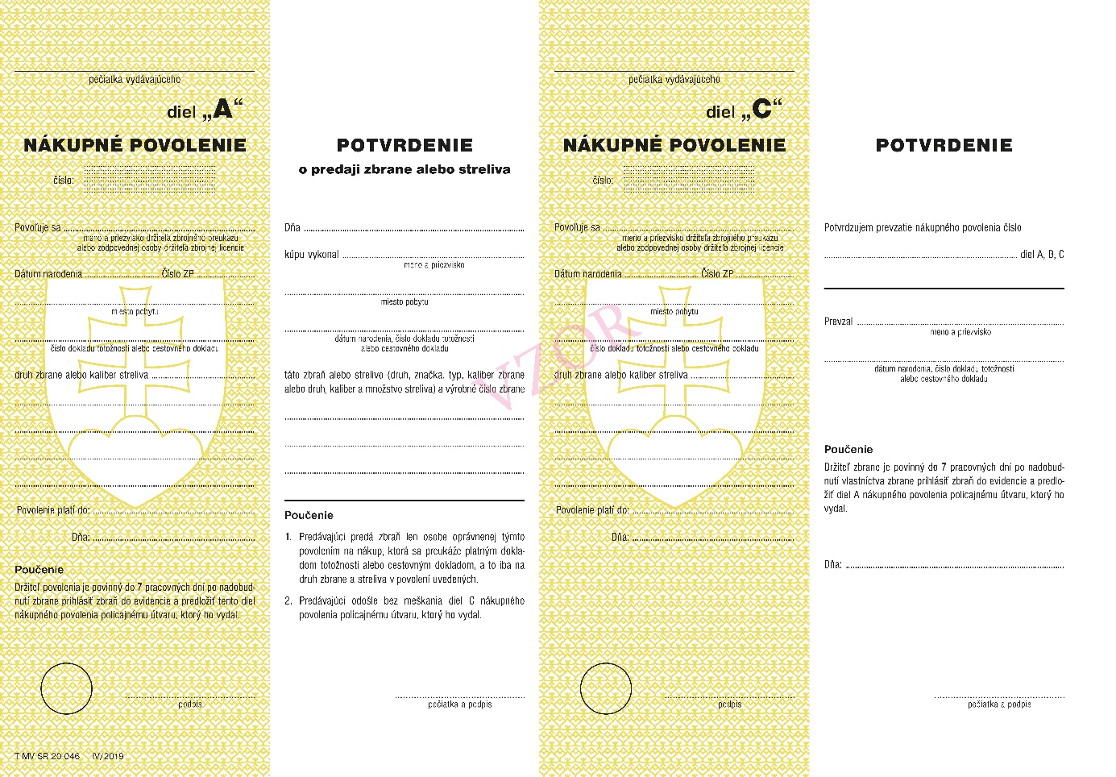

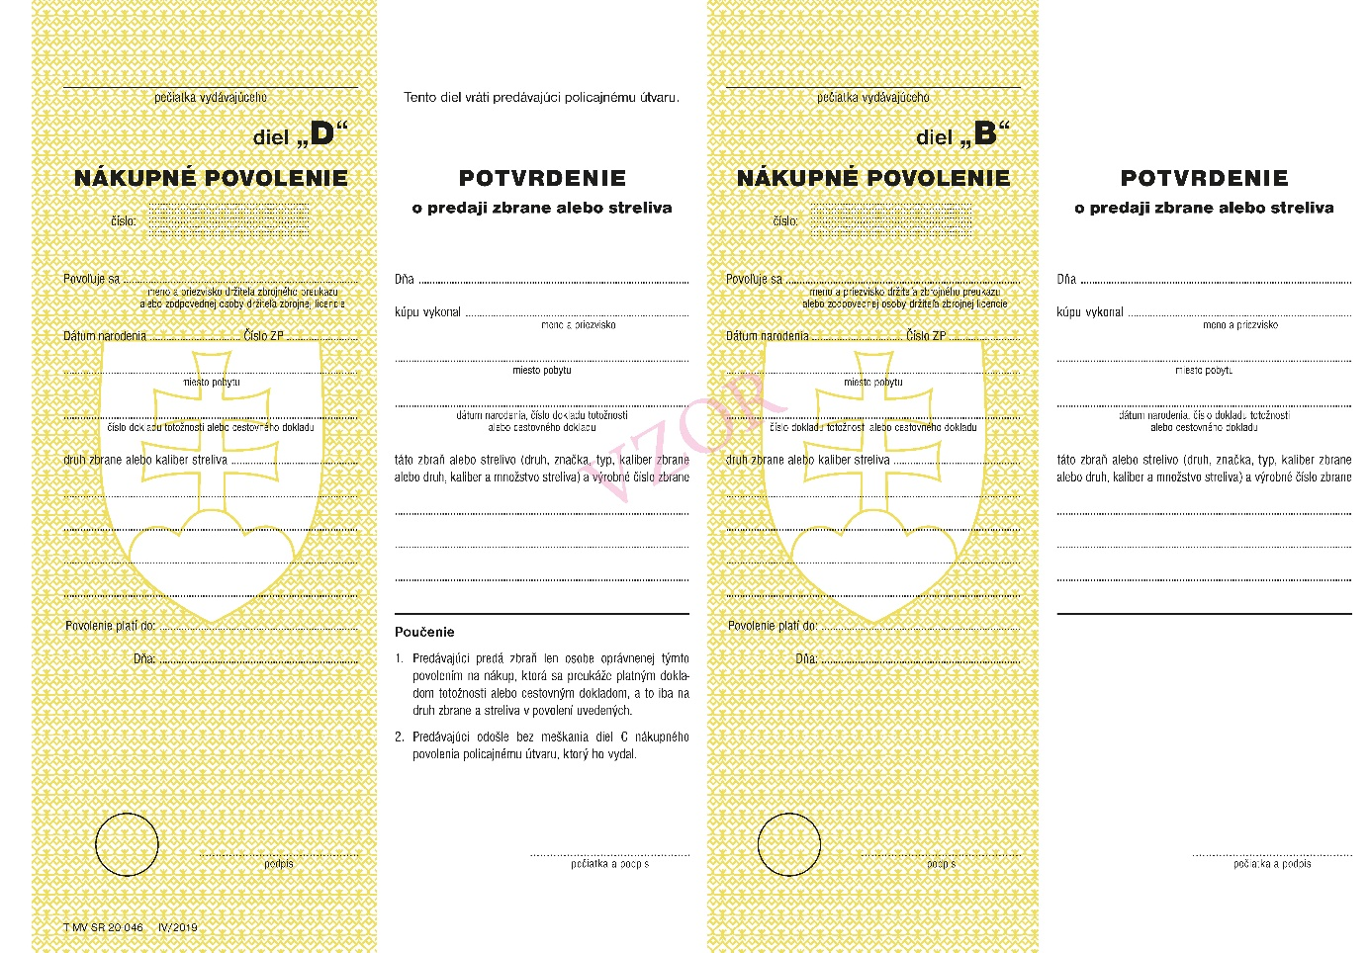

Príloha č.2 k zákonu č. 190/2003 Z. z.

Vzor zbrojného preukazu

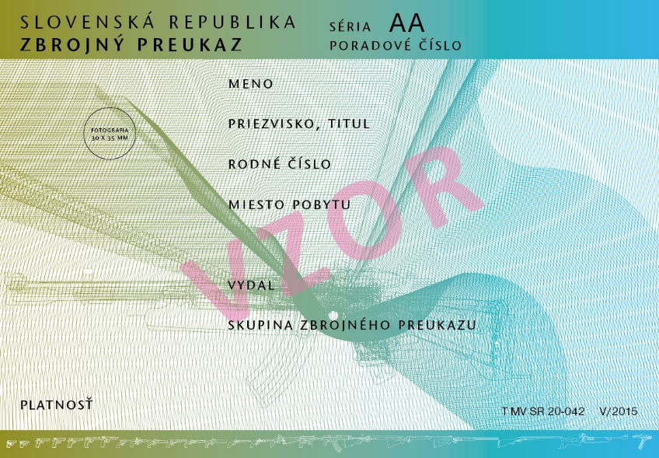

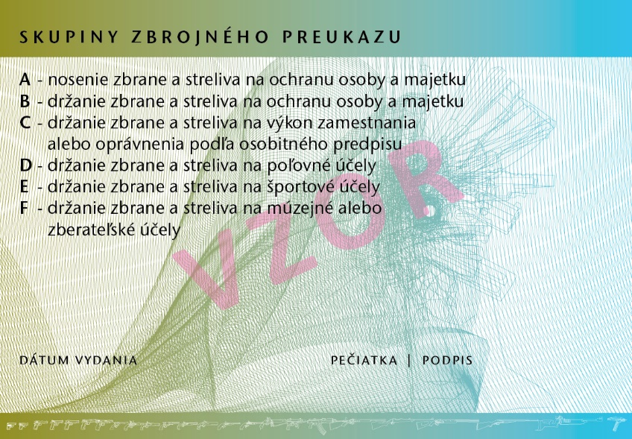

Príloha č. 3 k zákonu č. 190/2003 Z. z.

Vzor zbrojnej licencie

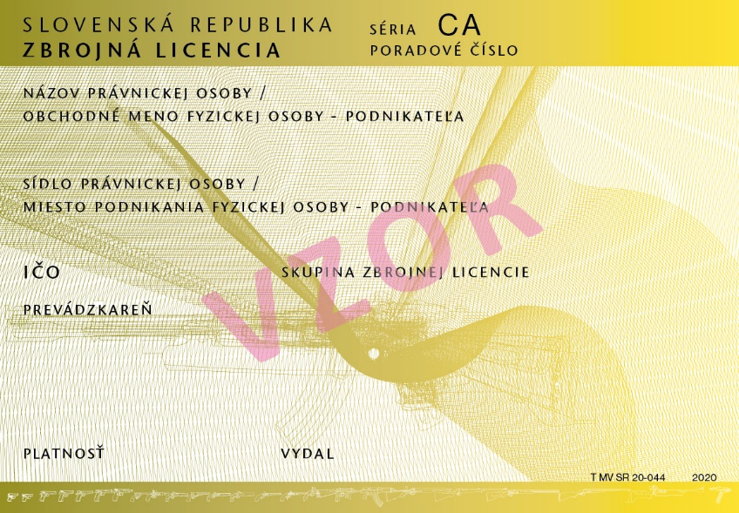

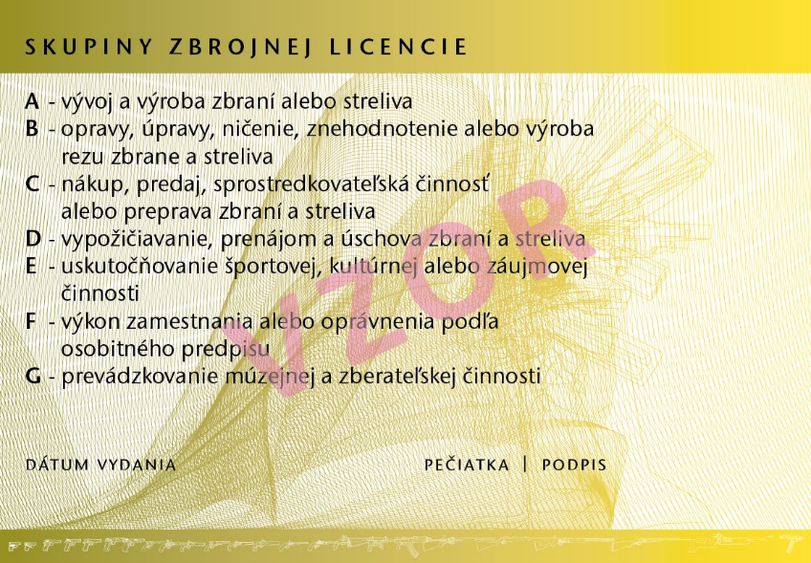

Príloha č. 4 k zákonu č. 190/2003 Z. z.

Vzor preukazu zbrane
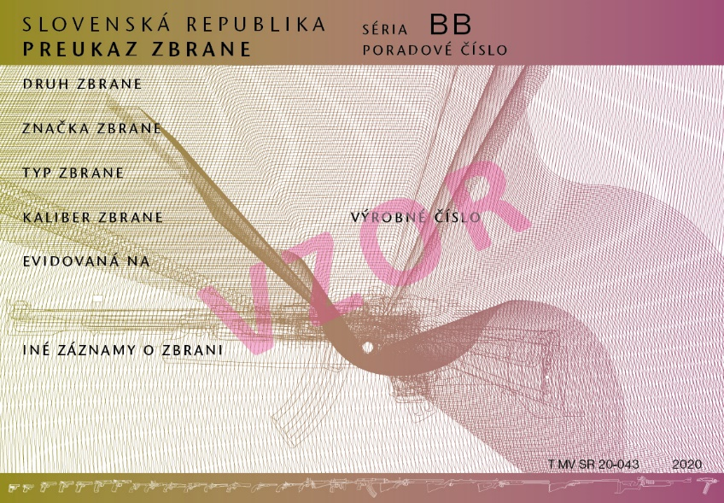

Príloha č. 5
k zákonu č. 190/2003 Z. z.

Vzor zbrojného sprievodného listu

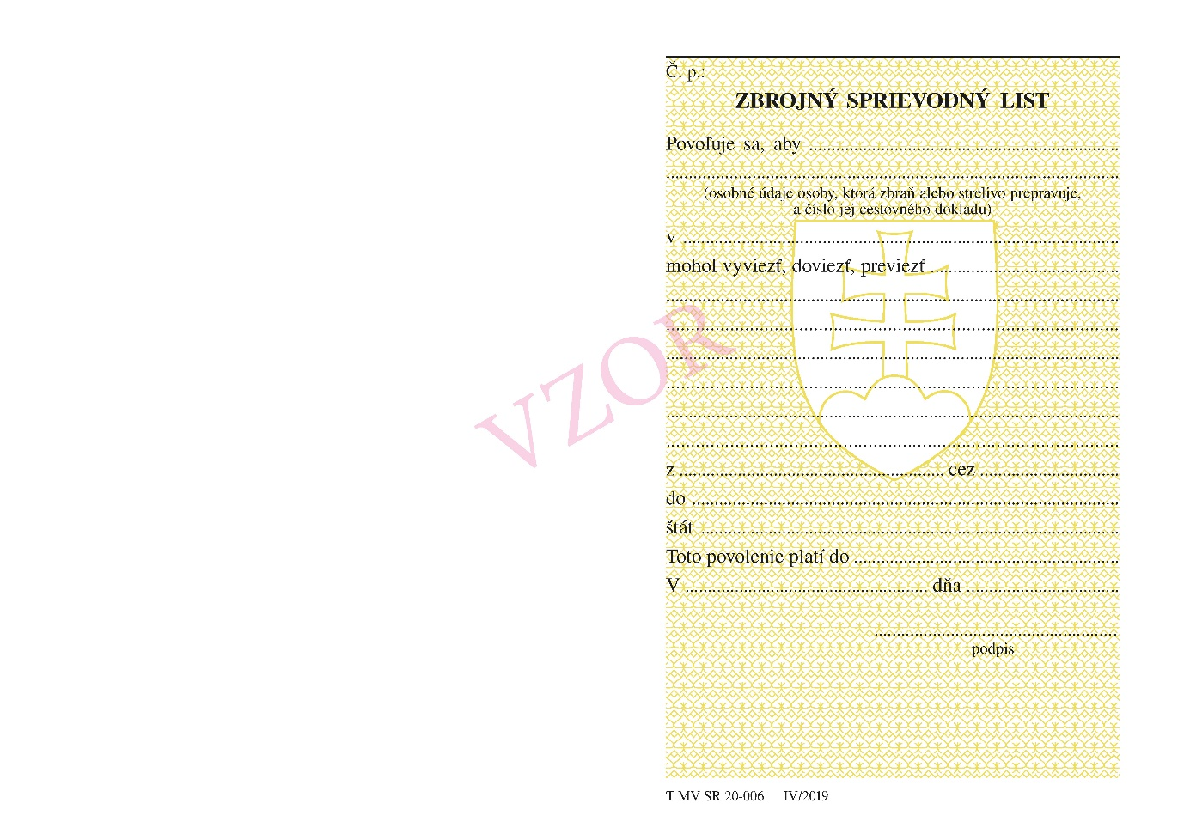

- Nadpis prílohy č. 6 znie:
„Druhy zbrane, hlavné časti zbrane, druhy streliva, komponenty streliva, druhy striel“.

- V prílohe č. 6 časti A písmene d) sa na konci čiarka nahrádza bodkočiarkou a pripájajú sa tieto slová: „za expanznú zbraň sa považuje najmä poplašná zbraň, akustická zbraň a salutná zbraň,“.

- V prílohe č. 6 časti A písmená i) a j) znejú:
„i) krátka zbraň je palná zbraň, ktorej dĺžka hlavne nepresahuje 300 mm alebo jej celková dĺžka vrátane sklopnej pažby, teleskopickej pažby alebo inej pažby, ktorú možno odstrániť bez použitia technických prostriedkov, nepresahuje 600 mm,
j) dlhá zbraň je palná zbraň, ktorá nie je krátkou zbraňou,“.

- V prílohe č. 6 časti A písm. l) sa vypúšťajú slová „a napnutie bicieho mechanizmu“.

- V prílohe č. 6 časti A písm. m) sa slová „zásobovacím zariadením (zásobník, nábojová schránka)“ nahrádzajú slovami „zásobníkom alebo nábojovou schránkou“.

- V prílohe č. 6 časti A písm. q) sa slová „vojenským materiálom podľa osobitného predpisu,⁴²)“ nahrádzajú slovami „výrobkom obranného priemyslu,^{8a})“.
Poznámka pod čiarou k odkazu 42 sa vypúšťa.

- V prílohe č. 6 časti A písmeno x) znie:
„x) znehodnotená zbraň je zbraň, ktorá bola znehodnotená ustanoveným postupom tak, aby všetky jej hlavné časti boli trvalo nepoužiteľné, a aby nebolo možné ich odstrániť, nahradiť alebo upraviť spôsobom, ktorý by umožnil jej opätovné sfunkčnenie,“.

- V prílohe č. 6 sa časť A dopĺňa písmenami z) až ab), ktoré znejú:
„z) poplašná zbraň je zariadenie s držiakom zásobníka, ktoré je navrhnuté iba na streľbu s použitím nábojok, dráždivých látok, iných účinných látok alebo pyrotechnického signálneho streliva a ktoré nie je možné upraviť na uvedenie strely, náboja alebo projektilu do pohybu uvoľnením nahromadenej energie,
aa) salutná zbraň je expanzná zbraň určená výhradne na streľbu nábojok s akustickým efektom pri kultúrnej činnosti,
ab) akustická zbraň je expanzná zbraň určená výhradne na streľbu nábojok s akustickým efektom primárne na vytvorenie akustického efektu, napríklad štartovacia pištoľ.“.

- V prílohe č. 6 sa časť B dopĺňa písmenami f) až j), ktoré znejú:
„f) vložná nábojová komora je nábojová komora menšieho kalibru vkladaná do nábojovej komory väčšieho kalibru,
g) rám zbrane je časť revolvera, v ktorej sú uložené alebo sú na nej upevnené ostatné hlavné časti zbrane,
h) telo zbrane je časť zbrane inej ako revolver, v ktorej sú uložené alebo sú na nej upevnené ostatné hlavné časti zbrane,
i) puzdro záveru je časť zbrane, v ktorej je uložený záver,
j) závorník je časť záveru, ktorá bezprostredne uzatvára nábojovú komoru.“.

- V prílohe č. 6 sa vypúšťa časť C.
Doterajšie časti D až F sa označujú ako časti C až E.
- V prílohe č. 6 časti C písm. e) sa slová „vojenským materiálom podľa osobitného predpisu,⁴²)“ nahrádzajú slovami „výrobkom obranného priemyslu^{8a})“.
- V prílohe č. 6 sa časť C dopĺňa písmenom j), ktoré znie:
„j) delený náboj je náboj, ktorého strela a nábojka sú oddelené a vytvorenie sústavy nábojka - strela sa uskutoční až po nabití do zbrane.“.

- Doterajší text prílohy č. 7 sa označuje ako bod 1 a dopĺňa sa bodom 2, ktorý znie:
„2. Smernica Európskeho parlamentu a Rady (EÚ) 2017/853 zo 17. mája 2017, ktorou sa mení smernica Rady 91/477/EHS o kontrole získavania a vlastnenia zbraní (Ú. v. EÚ L 137, 24.5.2017).“.

- Slová „členský štát Európskej únie“ vo všetkých tvaroch sa v celom texte zákona nahrádzajú slovami „členský štát“ v príslušnom tvare a slová „do siedmich dní“ sa v celom texte zákona nahrádzajú slovami „do siedmich pracovných dní“.

Čl. II

Zákon č. 455/1991 Zb. o živnostenskom podnikaní (živnostenský zákon) v znení zákona č. 231/1992 Zb., zákona č. 600/1992 Zb., zákona Národnej rady Slovenskej republiky č. 132/1994 Z. z., zákona Národnej rady Slovenskej republiky č. 200/1995 Z. z., zákona Národnej rady Slovenskej republiky č. 216/1995 Z. z., zákona Národnej rady Slovenskej republiky č. 233/1995 Z. z., zákona Národnej rady Slovenskej republiky č. 123/1996 Z. z., zákona Národnej rady Slovenskej republiky č. 164/1996 Z. z., zákona Národnej rady Slovenskej republiky č. 222/1996 Z. z., zákona Národnej rady Slovenskej republiky č. 289/1996 Z. z., zákona Národnej rady Slovenskej republiky č. 290/1996 Z. z., zákona č. 288/1997 Z. z., zákona č. 379/1997 Z. z., zákona č. 70/1998 Z. z., zákona č. 76/1998 Z. z., zákona č. 126/1998 Z. z., zákona č. 129/1998 Z. z., zákona č. 140/1998 Z. z., zákona č. 143/1998 Z. z., zákona č. 144/1998 Z. z., zákona č. 161/1998 Z. z., zákona č. 178/1998 Z. z., zákona č. 179/1998 Z. z., zákona č. 194/1998 Z. z., zákona č. 263/1999 Z. z., zákona č. 264/1999 Z. z., zákona č. 119/2000 Z. z., zákona č. 142/2000 Z. z., zákona č. 236/2000 Z. z., zákona č. 238/2000 Z. z., zákona č. 268/2000 Z. z., zákona č. 338/2000 Z. z., zákona č. 223/2001 Z. z., zákona č. 279/2001 Z. z., zákona č. 488/2001 Z. z., zákona č. 554/2001 Z. z., zákona č. 261/2002 Z. z., zákona č. 284/2002 Z. z., zákona č. 506/2002 Z. z., zákona č. 190/2003 Z. z., zákona č. 219/2003 Z. z., zákona č. 245/2003 Z. z., zákona č. 423/2003 Z. z., zákona č. 515/2003 Z. z., zákona č. 586/2003 Z. z., zákona č. 602/2003 Z. z., zákona č. 347/2004 Z. z., zákona č. 350/2004 Z. z., zákona č. 365/2004 Z. z., zákona č. 420/2004 Z. z., zákona č. 533/2004 Z. z., zákona č. 544/2004 Z. z., zákona č. 578/2004 Z. z., zákona č. 624/2004 Z. z., zákona č. 650/2004 Z. z., zákona č. 656/2004 Z. z., zákona č. 725/2004 Z. z., zákona č. 8/2005 Z. z., zákona č. 93/2005 Z. z., zákona č. 331/2005 Z. z., zákona č. 340/2005 Z. z., zákona č. 351/2005 Z. z., zákona č. 470/2005 Z. z., zákona č. 473/2005 Z. z., zákona č. 491/2005 Z. z., zákona č. 555/2005 Z. z., zákona č. 567/2005 Z. z., zákona č. 124/2006 Z. z., zákona č. 126/2006 Z. z., zákona č. 17/2007 Z. z., zákona č. 99/2007 Z. z., zákona č. 193/2007 Z. z., zákona č. 218/2007 Z. z., zákona č. 358/2007 Z. z., zákona č. 577/2007 Z. z., zákona č. 112/2008 Z. z., zákona č. 445/2008 Z. z., zákona č. 448/2008 Z. z., zákona č. 186/2009 Z. z., zákona č. 492/2009 Z. z., zákona č. 568/2009 Z. z., zákona č. 129/2010 Z. z., zákona č. 136/2010 Z. z., zákona č. 556/2010 Z. z., zákona č. 249/2011 Z. z., zákona č. 324/2011 Z. z., zákona č. 362/2011 Z. z., zákona č. 392/2011 Z. z., zákona č. 395/2011 Z. z., zákona č. 251/2012 Z. z., zákona č. 314/2012 Z. z., zákona č. 321/2012 Z. z., zákona č. 351/2012 Z. z., zákona č. 447/2012 Z. z., zákona č. 39/2013 Z. z., zákona č. 94/2013 Z. z., zákona č. 95/2013 Z. z., zákona č. 180/2013 Z. z., zákona č. 218/2013 Z. z., zákona č. 1/2014 Z. z., zákona č. 35/2014 Z. z., zákona č. 58/2014 Z. z., zákona č. 182/2014 Z. z., zákona č. 204/2014 Z. z., zákona č. 219/2014 Z. z., zákona č. 321/2014 Z. z., zákona č. 333/2014 Z. z., zákona č. 399/2014 Z. z., zákona č. 77/2015 Z. z., zákona č. 79/2015 Z. z., zákona č. 128/2015 Z. z., zákona č. 266/2015 Z. z., zákona č. 272/2015 Z. z., zákona č. 274/2015 Z. z., zákona č. 278/2015 Z. z., zákona č. 331/2015 Z. z., zákona č. 348/2015 Z. z., zákona č. 387/2015 Z. z., zákona č. 412/2015 Z. z., zákona č. 440/2015 Z. z., zákona č. 89/2016 Z. z., zákona č. 91/2016 Z. z., zákona č. 125/2016 Z. z., zákona č. 276/2017 Z. z., zákona č. 289/2017 Z. z., zákona č. 292/2017 Z. z., zákona č. 56/2018 Z. z., zákona č. 87/2018 Z. z., zákona č. 106/2018 Z. z., zákona č. 112/2018 Z. z., zákona č. 157/2018 Z. z., zákona č. 170/2018 Z. z., zákona č. 177/2018 Z. z., zákona č. 216/2018 Z. z., zákona č. 9/2019 Z. z., zákona č. 30/2019 Z. z., zákona č. 139/2019 Z. z., zákona č. 221/2019 Z. z., zákona č. 356/2019 Z. z., zákona č. 371/2019 Z. z., zákona č. 390/2019 Z. z., zákona č. 476/2019 Z. z., zákona č. 6/2020 Z. z., zákona č. 73/2020 Z. z. a zákona č. 198/2020 Z. z. sa mení takto:

- V prílohe č. 2 Viazané živnosti skupine 202 - Výroba strojov a prístrojov všeobecná a pre určité hospodárske odvetvia sa pri živnosti por. č. 4 v stĺpci Preukaz spôsobilosti slová „v odbore puškárstvo“ nahrádzajú slovami „so zameraním na výrobu a opravy strelných zbraní“.

- V prílohe č. 2 Viazané živnosti skupine 202 - Výroba strojov a prístrojov všeobecná a pre určité hospodárske odvetvia sa pri živnosti por. č. 5 v stĺpci Živnosť slová „Opravy, úpravy, ničenie, znehodnocovanie alebo výroba rezu zbraní“ nahrádzajú slovami „Opravy, úpravy, ničenie, znehodnocovanie alebo výroba rezu zbraní a streliva“ a v stĺpci Preukaz spôsobilosti sa slová „v odbore puškárstvo“ nahrádzajú slovami „so zameraním na výrobu a opravy strelných zbraní“.

Čl. III

Zákon Národnej rady Slovenskej republiky č. 145/1995 Z. z. o správnych poplatkoch v znení zákona č. 123/1996 Z. z., zákona č. 224/1996 Z. z., zákona č. 70/1997 Z. z., zákona č. 1/1998 Z. z., zákona č. 232/1999 Z. z., zákona č. 3/2000 Z. z., zákona č. 142/2000 Z. z., zákona č. 211/2000 Z. z., zákona č. 468/2000 Z. z., zákona č. 553/2001 Z. z., zákona č. 96/2002 Z. z., zákona č. 118/2002 Z. z., zákona č. 215/2002 Z. z., zákona č. 237/2002 Z. z., zákona č. 418/2002 Z. z., zákona č. 457/2002 Z. z., zákona č. 465/2002 Z. z., zákona č. 477/2002 Z. z., zákona č. 480/2002 Z. z., zákona č. 190/2003 Z. z., zákona č. 217/2003 Z. z., zákona č. 245/2003 Z. z., zákona č. 450/2003 Z. z., zákona č. 469/2003 Z. z., zákona č. 583/2003 Z. z., zákona č. 5/2004 Z. z., zákona č. 199/2004 Z. z., zákona č. 204/2004 Z. z., zákona č. 347/2004 Z. z., zákona č. 382/2004 Z. z., zákona č. 434/2004 Z. z., zákona č. 533/2004 Z. z., zákona č. 541/2004 Z. z., zákona č. 572/2004 Z. z., zákona č. 578/2004 Z. z., zákona č. 581/2004 Z. z., zákona č. 633/2004 Z. z., zákona č. 653/2004 Z. z., zákona č. 656/2004 Z. z., zákona č. 725/2004 Z. z., zákona č. 5/2005 Z. z., zákona č. 8/2005 Z. z., zákona č. 15/2005 Z. z., zákona č. 93/2005 Z. z., zákona č. 171/2005 Z. z., zákona č. 308/2005 Z. z., zákona č. 331/2005 Z. z., zákona č. 341/2005 Z. z., zákona č. 342/2005 Z. z., zákona č. 473/2005 Z. z., zákona č. 491/2005 Z. z., zákona č. 538/2005 Z. z., zákona č. 558/2005 Z. z., zákona č. 572/2005 Z. z., zákona č. 573/2005 Z. z., zákona č. 610/2005 Z. z., zákona č. 14/2006 Z. z., zákona č. 15/2006 Z. z., zákona č. 24/2006 Z. z., zákona č. 117/2006 Z. z., zákona č. 124/2006 Z. z., zákona č. 126/2006 Z. z., zákona č. 224/2006 Z. z., zákona č. 342/2006 Z. z., zákona č. 672/2006 Z. z., zákona č. 693/2006 Z. z., zákona č. 21/2007 Z. z., zákona č. 43/2007 Z. z., zákona č. 95/2007 Z. z., zákona č. 193/2007 Z. z., zákona č. 220/2007 Z. z., zákona č. 279/2007 Z. z., zákona č. 295/2007 Z. z., zákona č. 309/2007 Z. z., zákona č. 342/2007 Z. z., zákona č. 343/2007 Z. z., zákona č. 344/2007 Z. z., zákona č. 355/2007 Z. z., zákona č. 358/2007 Z. z., zákona č. 359/2007 Z. z., zákona č. 460/2007 Z. z., zákona č. 517/2007 Z. z., zákona č. 537/2007 Z. z., zákona č. 548/2007 Z. z., zákona č. 571/2007 Z. z., zákona č. 577/2007 Z. z., zákona č. 647/2007 Z. z., zákona č. 661/2007 Z. z., zákona č. 92/2008 Z. z., zákona č. 112/2008 Z. z., zákona č. 167/2008 Z. z., zákona č. 214/2008 Z. z., zákona č. 264/2008 Z. z., zákona č. 405/2008 Z. z., zákona č. 408/2008 Z. z., zákona č. 451/2008 Z. z., zákona č. 465/2008 Z. z., zákona č. 495/2008 Z. z., zákona č. 514/2008 Z. z., zákona č. 8/2009 Z. z., zákona č. 45/2009 Z. z., zákona č. 188/2009 Z. z., zákona č. 191/2009 Z. z., zákona č. 274/2009 Z. z., zákona č. 292/2009 Z. z., zákona č. 304/2009 Z. z., zákona č. 305/2009 Z. z., zákona č. 307/2009 Z. z., zákona č. 465/2009 Z. z., zákona č. 478/2009 Z. z., zákona č. 513/2009 Z. z., zákona č. 568/2009 Z. z., zákona č. 570/2009 Z. z., zákona č. 594/2009 Z. z., zákona č. 67/2010 Z. z., zákona č. 92/2010 Z. z., zákona č. 136/2010 Z. z., zákona č. 144/2010 Z. z., zákona č. 514/2010 Z. z., zákona č. 556/2010 Z. z., zákona č. 39/2011 Z. z., zákona č. 119/2011 Z. z., zákona č. 200/2011 Z. z., zákona č. 223/2011 Z. z., zákona č. 254/2011 Z. z., zákona č. 256/2011 Z. z., zákona č. 258/2011 Z. z., zákona č. 324/2011 Z. z., zákona č. 342/2011 Z. z., zákona č. 363/2011 Z. z., zákona č. 381/2011 Z. z., zákona č. 392/2011 Z. z., zákona č. 404/2011 Z. z., zákona č. 405/2011 Z. z., zákona č. 409/2011 Z. z., zákona č. 519/2011 Z. z., zákona č. 547/2011 Z. z., zákona č. 49/2012 Z. z., zákona č. 96/2012 Z. z., zákona č. 251/2012 Z. z., zákona č. 286/2012 Z. z., zákona č. 336/2012 Z. z., zákona č. 339/2012 Z. z., zákona č. 351/2012 Z. z., zákona č. 439/2012 Z. z., zákona č. 447/2012 Z. z., zákona č. 459/2012 Z. z., zákona č. 8/2013 Z. z., zákona č. 39/2013 Z. z., zákona č. 40/2013 Z. z., zákona č. 72/2013 Z. z., zákona č. 75/2013 Z. z., zákona č. 94/2013 Z. z., zákona č. 96/2013 Z. z., zákona č. 122/2013 Z. z., zákona č. 144/2013 Z. z., zákona č. 154/2013 Z. z., zákona č. 213/2013 Z. z., zákona č. 311/2013 Z. z., zákona č. 319/2013 Z. z., zákona č. 347/2013 Z. z., zákona č. 387/2013 Z. z., zákona č. 388/2013 Z. z., zákona č. 474/2013 Z. z., zákona č. 506/2013 Z. z., zákona č. 35/2014 Z. z., zákona č. 58/2014 Z. z., zákona č. 84/2014 Z. z., zákona č. 152/2014 Z. z., zákona č. 162/2014 Z. z., zákona č. 182/2014 Z. z., zákona č. 204/2014 Z. z., zákona č. 262/2014 Z. z., zákona č. 293/2014 Z. z., zákona č. 335/2014 Z. z., zákona č. 399/2014 Z. z., zákona č. 40/2015 Z. z., zákona č. 79/2015 Z. z., zákona č. 120/2015 Z. z., zákona č. 128/2015 Z. z., zákona č. 129/2015 Z. z., zákona č. 247/2015 Z. z., zákona č. 253/2015 Z. z., zákona č. 259/2015 Z. z., zákona č. 262/2015 Z. z., zákona č. 273/2015 Z. z., zákona č. 387/2015 Z. z., zákona č. 403/2015 Z. z., zákona č. 125/2016 Z. z., zákona č. 272/2016 Z. z., zákona č. 342/2016 Z. z., zákona č. 386/2016 Z. z., zákona č. 51/2017 Z. z., zákona č. 238/2017 Z. z., zákona č. 242/2017 Z. z., zákona č. 276/2017 Z. z., zákona č. 292/2017 Z. z., zákona č. 293/2017 Z. z., zákona č. 336/2017 Z. z., zákona č. 17/2018 Z. z., zákona č. 18/2018 Z. z., zákona č. 49/2018 Z. z., zákona č. 52/2018 Z. z., zákona č. 56/2018 Z. z., zákona č. 87/2018 Z. z., zákona č. 106/2018 Z. z., zákona č. 108/2018 Z. z., zákona č. 110/2018 Z. z., zákona č. 156/2018 Z. z., zákona č. 157/2018 Z. z., zákona č. 212/2018 Z. z., zákona č. 215/2018 Z. z., zákona č. 284/2018 Z. z., zákona č. 312/2018 Z. z., zákona č. 346/2018 Z. z., zákona č. 9/2019 Z. z., zákona č. 30/2019 Z. z., zákona č. 150/2019 Z. z., zákona č. 156/2019 Z. z., zákona č. 158/2019 Z. z., zákona č. 211/2019 Z. z., zákona č. 213/2019 Z. z., zákona č. 216/2019 Z. z., zákona č. 221/2019 Z. z., zákona č. 234/2019 Z. z., zákona č. 356/2019 Z. z., zákona č. 364/2019 Z. z., zákona č. 390/2019 Z. z., zákona č. 395/2019 Z. z., zákona č. 460/2019 Z. z., zákona č. 165/2020 Z. z. a zákona č. 198/2020 Z. z. sa mení takto:

      - V prílohe Sadzobníku správnych poplatkov časti II. Vnútorná správa položke 30 písmenách a), c) a d) sa suma „16,50 eura“ nahrádza sumou „8 eur“.

      - V prílohe Sadzobníku správnych poplatkov časti II. Vnútorná správa položke 30 písmene g) sa suma „331,50 eura“ nahrádza sumou „165 eur“.

      - V prílohe Sadzobníku správnych poplatkov časti II. Vnútorná správa položke 30 písmene h) sa suma „663,50 eura“ nahrádza sumou „165 eur“.

      - V prílohe Sadzobníku správnych poplatkov časti II. Vnútorná správa položke 30 časti Oslobodenie prvom bode sa slová „a) až g)“ nahrádzajú slovami „a) až f)“.

      - V prílohe Sadzobníku správnych poplatkov časti II. Vnútorná správa položke 30 časti Oslobodenie treťom bode sa slová „strelci zaradení v strediskách vrcholového športu a reprezentanti Slovenskej republiky“ nahrádzajú slovami „reprezentanti podľa § 29 ods. 2 zákona č. 440/2015 o športe zaradení v športovej reprezentácii“.

      - V prílohe Sadzobníku správnych poplatkov časti II. Vnútorná správa položke 30 časti Oslobodenie štvrtom bode sa za slovo „podľa“ vkladajú slová „písmen a) až f)“.

      - V prílohe Sadzobníku správnych poplatkov časti II. Vnútorná správa položke 30 časť Poznámka znie:
„Poznámka
Od osoby, ktorá vykonáva funkciu člena stráže prírody podľa zákona č. 543/2002 Z. z. o ochrane prírody a krajiny v znení neskorších predpisov, od osoby, ktorá vykonáva funkciu člena poľnej stráže podľa zákona Národnej rady Slovenskej republiky č. 255/1994 Z. z. o poľnej stráži v znení neskorších predpisov a od osoby, ktorá vykonáva funkciu člena vodnej stráže podľa zákona č. 364/2004 Z. z. o vodách a o zmene zákona Slovenskej národnej rady č. 372/1990 Zb. o priestupkoch v znení neskorších predpisov (vodný zákon) sa vyberá poplatok podľa písmen a) až f) tejto položky znížený o 50 %.“.

      - V prílohe Sadzobníku správnych poplatkov časti II. Vnútorná správa položke 31 písmeno c) znie:
„c) Žiadosť o vydanie povolenia na znehodnotenie, zničenie, výrobu rezu zbrane a streliva podľa § 58 ods. 1 zákona č. 190/2003 Z. z. o strelných zbraniach a strelive a o zmene a doplnení niektorých zákonov v znení neskorších predpisov, žiadosť o vykonanie kriminalisticko-expertízneho skúmania zbrane pred vykonaním úpravy zbrane podľa § 28 ods. 1 písm. h) a § 35 ods. 1 písm. p) zákona č. 190/2003 Z. z. o strelných zbraniach a strelive a o zmene a doplnení niektorých zákonov v znení neskorších predpisov....................................................................................................................... 16,50 eura

      - V prílohe Sadzobníku správnych poplatkov časti II. Vnútorná správa položke 31 písmeno e) znie:
„e) Žiadosť o vydanie výnimky na zbraň kategórie A
1. za každú zakázanú zbraň, každý zakázaný doplnok zbrane alebo za každú žiadosť o zakázané strelivo okrem žiadosti podľa druhého bodu............................................................16,50 eura
2. držiteľa zbrojnej licencie skupiny A.....................................................................99,50 eura“.

      - V prílohe Sadzobníku správnych poplatkov časti II. Vnútorná správa sa položka 31 dopĺňa písmenom g), ktoré znie:
„g) Žiadosť o zaevidovanie každej zbrane alebo hlavnej časti zbrane........................4,50 eura“.

      - V prílohe Sadzobníku správnych poplatkov časti II. Vnútorná správa položke 31 časť Oslobodenie znie:
„Oslobodenie
1. Od poplatku podľa písmen a) až c), e) a g) tejto položky sú oslobodené osoby uvedené v bodoch 1, 2 a 4 oslobodenia v položke 30.
2. Od poplatku podľa písmen a) až c), e) a g) tejto položky sú oslobodené osoby, ktoré sa zúčastnia na významnej súťaži podľa § 3 písm. h) zákona č. 440/2015 Z. z. o športe v športovej streľbe alebo inej obdobnej súťaži, ktorej súčasťou je športová streľba, ako aj osoby, ktoré získajú zbrane ako ceny v týchto súťažiach.“.

      - V prílohe Sadzobníku správnych poplatkov časti II. Vnútorná správa položke 31 časti Poznámky prvý bod znie:
„1. Od osoby, ktorá vykonáva funkciu člena stráže prírody podľa zákona č. 543/2002 Z. z. o ochrane prírody a krajiny v znení neskorších predpisov, od osoby, ktorá vykonáva funkciu člena poľnej stráže podľa zákona Národnej rady Slovenskej republiky č. 255/1994 Z. z. o poľnej stráži v znení neskorších predpisov a od osoby, ktorá vykonáva funkciu člena vodnej stráže podľa zákona č. 364/2004 Z. z. o vodách a o zmene zákona Slovenskej národnej rady č. 372/1990 Zb. o priestupkoch v znení neskorších predpisov (vodný zákon) sa vyberá poplatok podľa písmen a) až c) a g) tejto položky znížený o 50 %.“.

      - V prílohe Sadzobníku správnych poplatkov časti II. Vnútorná správa položke 31 časti Poznámky sa vypúšťajú druhý bod, štvrtý bod a piaty bod.
Doterajší tretí bod sa označuje ako druhý bod.

      - V prílohe Sadzobníku správnych poplatkov časti II. Vnútorná správa položke 32 písmene a) sa na konci pripájajú tieto slová: „za každý aj začatý rok“.

      - V prílohe Sadzobníku správnych poplatkov časti II. Vnútorná správa sa vypúšťa položka 33.

Čl. IV

Tento zákon nadobúda účinnosť 1. marca 2021 okrem čl. I bodu 136, ktorý nadobúda účinnosť 1. septembra 2021.

